KẾ HOẠCH BÀI DẠY TUẦN 10
(Từ ngày 6/11/2023 đến ngày 10/11/2023)
Thứ/ Ngày / Buổi |  | Môn | Tiết | Tên bài dạy
HAI  6/11/2023 | Sáng | CC+HĐTN  Toán  Âm nhạc  Tin | 28  46  10 | Xây dựng không gian xanh ở gia đình  Ôn lại những gì đã học(Tiết 2)  Ôn bài hát: Đếm sao  Nghe nhạc: Lí cây bông
 | Chiều | Anh văn  Anh văn
BA  7/11/2023 | Sáng | Toán  Đạo đức  Tiếng Việt  Tiếng Việt  TNXH | 47  10  65  66  19 | Em vui học Toán  Bài 3: Em quan tâm hàng xóm, láng giềng  Bài đọc 1: Bảy sắc cầu vồng.  Ôn tập về từ chỉ đặc điểm.LT về từ có nghĩa giống nhau.  Ôn tập chủ đề Trường học
 | Chiều | Tiếng Việt  HĐTN | 67  29 | Bài viết 1: Ôn chữ viết hoa: G, H  Trang trí ngôi nhà của em
TƯ  8/11/2023 | Sáng | Anh văn  Anh văn  Toán  Tiếng Việt  GDTC | 48  67  19 | Em vui học Toán tt  Nghe-kể: Bộ chim rực rỡ của chim thiên đường.  Ôn 4 động tác đã học
NĂM  9/11/2023 | Sáng | Toán  Tiếng Việt  Tiếng Việt  Công nghệ  GDTC | 49  68  69  10  20 | Nhân số tròn chục với số có một chữ số  Bài đọc 2: Bận.  LT về từ có nghĩa giống nhau.  Bài 3: Sử dụng quạt điện  Bài 3: Động tác lưng bụng và động tác phối hợp
SÁU  10/11/2023 | Sáng | Toán  Tiếng Việt  TN-XH  Mĩ Thuật  HĐTN  DBĐV | 50  70  20  10  30 | Nhân với số có một chữ số(không nhớ)  Bài viết 2: Làm đơn xin cấp thẻ đọc sách.  Ôn tập chủ đề Trường học. tt  Bài 5: Hình dáng cơ thể em tt  Trò chơi Mảnh ghép ngôi nhà

Ngày 3 tháng 11 năm 2023
GV

Trương Thị Liễu
TUẦN 10
MÔN HOẠT ĐỘNG TRẢI NGHIỆM
Tiết 28 CHỦ ĐỀ: EM YÊU LAO ĐỘNG
Sinh hoạt dưới cờ: XÂY DỰNG KHÔNG GIAN XANH Ở GIA ĐÌNH
Thời gian thực hiện: ngày 6 tháng 11 năm 2023
I. YÊU CẦU CẦN ĐẠT
1. Năng lực đặc thù:
- HS hiểu được tầm quan trọng của việc xây dựng không gian xanh ở gia đình.
- Xây dựng được ý tưởng trang trí phù hợp với ngôi nhà của mình.
2. Năng lực chung.
- Giải quyết được những nv học tập một cách độc lập, làm việc nhóm và thể hiện sự sáng tạo.
- Phát triển NL giao tiếp và hợp tác qua hoạt động nhóm và trao đổi công việc với GV
3. Phẩm chất.
- Có ý thức làm việc nhóm, tôn trọng ý kiến các thành viên khi hợp tác.
- Tự giải quyết vấn đề có sáng tạo.
- Chăm học, ham học, có tinh thần tự học; tích cực thực hiện các nhiệm vụ cá nhân.
II. ĐỒ DÙNG DẠY HỌC
- Kế hoạch bài dạy, bài giảng Power point.
- SGK và các thiết bị, học liệu phụ vụ cho tiết dạy.

III. CÁC HOẠT ĐỘNG DẠY HỌC CHỦ YẾU
TG | Hoạt động của giáo viên | Hoạt động của học sinh
5p  25p  5p | - Khởi động:  * Mục tiêu:  + Tạo không khí vui vẻ, phấn khởi trước giờ học.  * Cách tiến hành:  - GV mở bài hát “Vui đến trường” để khởi động bài học.  - GV cùng chia sẻ với HS về nội dung bài hát.  - GV Nhận xét, tuyên dương  2. Khám phá:  * Mục tiêu: Hiểu được tầm quan trọng của việc xây dựng không gian xanh ở gia đình. Có ý thức cùng bố mẹ, người thân trồng và chăm sóc cây xanh ở gia đình để trang trí ngôi nhà của mình.  * Cách tiến hành:  - Nhà trường phát động phong trào xây dựng không gian xanh ở gia đình theo các nội dung chính sau:  - Nêu những lợi ích của cây xanh và sự cần thiết phải có cây xanh trong  cuộc sống.  - Giới thiệu qua tranh ảnh hoặc video clip về một số mô hình không gian xanh ở gia đình, cách thức xây dựng không gian xanh ở gia đình.  - Khuyến khích HS cùng người thân tích cực trồng và chăm sóc cây để tạo không gian xanh ở gia đình.  3. Vận dụng.  - Mục tiêu:  + Củng cố những kiến thức đã học  + Vận dụng kiến thức đã học vào thực tiễn.  + Tạo không khí vui vẻ, hào hứng, lưu luyến sau giờ học.  - Cách tiến hành:  - GV nêu yêu cầu và hướng dẫn học sinh về nhà chuẩn bị đồ dùng, dụng cụ học tập để tìm hiểu về chủ đề “trang trí ngôi nhà của em”  - Nhận xét sau tiết dạy, dặn dò về nhà. | - HS lắng nghe.  - HS thực hiện nhiệm vụ ở nhà theo sự phát động của nhà trường.  - HS chú ý lắng gnhe.
IV. ĐIỀU CHỈNH SAU BÀI DẠY
......................................................................................................................................................
......................................................................................................................................................
TUẦN 10
MÔN TOÁN:
Tiết 46
Tên bài dạy : Em ôn lại những gì đã học
Số tiết : 2 tiết
Thời gian thực hiện: ngày 6 tháng 11 năm 2023
I.YÊU CẦU CẦN ĐẠT: Học xong bài này, học sinh đạt được các yêu cầu sau:
1. Kiến thức, kĩ năng:
- Ôn tập và cũng cố cho học sinh bảng nhân và chia : 2,3….9.
- Hệ thống lại kiến thức về một phần mấy đã học: $\frac{1}{2}$; $\frac{1}{3}$….
- Ôn tập và tìm được số sau khi thêm vào , gấp lên khi đã biết số đã cho.
- Vận dụng bảng nhân, chia để giải quyết các bài toán.
- Cũng cố khả năng ước lượng và HS ước lượng được cân nặng phù hợp với các tình huống.
2. Phát triển năng lực:
- Năng lực chung: NL sử dụng phương tiện, công cụ học toán; NL giải quyết vấn đề toán học; NL giao tiếp toán học.
- Năng lực đặc thù: NL tư duy và lập luận toán học; NL mô hình hóa toán học.
- Phẩm chất : Rèn luyện tính chăm chỉ, hợp tác và trách nhiệm.
II. ĐỒ DÙNG DẠY HỌC:
- SGK, tranh ảnh , thẻ ghi các số phần…
III. CÁC HOẠT ĐỘNG DẠY - HỌC CHỦ YẾU:
Thời gian | Hoạt động của GV | Hoạt động của HS
5 ph | 1.Khởi động  - GV tổ chức cho HS hát.  *Giới thiệu bài: Hôm trước chúng ta đã được tìm hiểu bài “Một phần bảy ….” Và được làm một số bài tập liên quan đến bài học. Hôm nay thầy và trò chúng ta tiếp tục sang bài học tiếp theo bài “Em ôn lại những gì đã học”.  - GV mời cả lớp mở vở ghi bài | - HS hát.  - HS lắng nghe.  - Cả lớp thực hiện
30ph | 2.Luyện tập  Bài 1: Tính nhẩm  - GV yêu cầu 1 HS đọc đề bài.  - Bài tập yêu cầu làm gì?  - GV yêu cầu cả lớp làm bài tập vào vở.  - Mời 4 HS lên bảng làm bài.  - GV mời HS nhận xét.  - GV sữa bài và nhận xét.  Chốt: Các phép tính ở các cột có đặc điểm gì giống nhau (Chấp nhận mọi câu trả lời của học sinh)  - GV chốt lại nội dung câu trả lời của HS  Bài 2:  - GV yêu cầu HS đọc đề bài.  - Bài toán yêu câu làm gì?  - Để làm bài tập này thầy chia lớp thành 6 nhóm mỗi nhóm 4 bạn.  - Phát thẻ có ghi số phần cho các nhóm.  - GV nêu nhiệm vụ : Các nhóm sẽ dùng các thẻ để trả lời câu hỏi của GV. Sau mỗi hình giáo viên đưa lên HS sẽ có 10 giây để thảo luận và đưa kết quả. Đội nào có nhiều đáp án đúng nhất sẽ chiến thắng và nhận quà từ GV.  - GV chiếu lần lượt các hình :  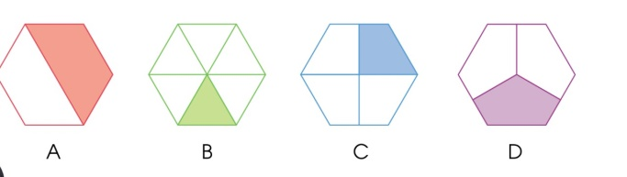  - GV nhận xét và tuyên dương.  Chốt:  Muốn tìm một hai của hình tô màu ta làm thế nào?  Muốn tìm một phần ba…  Muốn tìm một phần mấy của hình tô màu ta làm thế nào?  Bài 3: Chọn dấu ( + , - , x , : ) vào chỗ trống :  - Y/C 1 HS nêu đề bài.  - Bài toán yêu cầu làm gì?  - Muốn điền dấu +, -, x, hay : vào chỗ trống em làm thế nào?  - Phát phiếu học tập cho HS sinh. ( 2 bạn cùng bàn).  PHIẾU HỌC TẬP  Chọn dấu ( + , - , x , : ) vào chỗ trống :  6 .. 0 = 6  0 .. 6 = 0  8 .. 8 - 1  1 .. 4 = 4  1 .. 1 = 0  1 .. 0 = 1  7 .. 7 = 1  0 .. 3 = 3  5 .. 0 = 0  8 … 1=9  6 .. 3 = 2  1 .. 9 = 9 9  - Hướng dẫn học sinh làm mẫu.  - Y/C HS làm bài vào vở theo cặp  - Mời đại diện 4 bạn lên bảng làm, các nhóm còn đổi kết quả cho nhau và nhận xét.  - GV sữa bài và nhận xét.  Chốt: Muốn điền dấu +, -, :, x vào chỗ trống ta làm thế nào?  Chỉ vào các phép tính 6 x 0 và 0 + 6 để HS nhận xét.  Chỉ vào các phép tính 1- 1; 7:7; 8:8 để HS nhận xét.  GV chốt câu trả lời của HS: Số nào nhân với 0…; 0 cộng với số nào; …  Bài 4 : Số ?  - Y/C 1 HS nêu đề bài.  - Bài toán yêu cầu làm gì?  +Thêm vào số đã cho 3 đơn vị ta làm thế nào?  + Gấp số đã cho lên 3 đơn vị…  + ……  +…….  - Hướng dẫn HS làm mẫu.  - GV yêu cầu cả lớp làm bài tập vào vở.  - Mời 2 bạn lên bảng làm, 2 bạn cùng bàn đổi vở nhau chấm bài.  - GV sữa bài và nhận xét. | - 1 HS thực hiện cả lớp theo dõi  - Tính nhẩm  - HS thực hiện.  - 4 HS lên bảng, cả lớp theo dõi.  2x6=12 6x2=12 12:2=6 12:6=2 7x4=28 4x7=28 28:7=4 28:4=7 9x3=27 3x9=27 27:9=3 27:3=9 8x440 5x8=40 40:8=5 40:5=8  - 2 phép nhân, 2 phép chia  - Từ 3 số có thể lập được 4 phép tính nhân, chia  - Khi thừa số thay đổi chỗ, tích không thay đổi  - Tích chia cho thừa số này thì được thừa số kia…  - HS thực hiện  - Chọn thẻ tương ứng với phần đã tô màu trong mỗi hình.  - HS lắng nghe  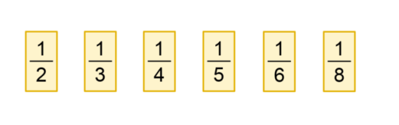  - HS nhận thẻ  - Lắng nghe  - HS thảo luận và đưa thẻ:  A - $\frac{1}{2}$ C - $\frac{1}{4}$  B - $\frac{1}{6}$ D - $\frac{1}{3}$  - HS thực hiện  - Chọn dấu thích hợp vào chổ trống.  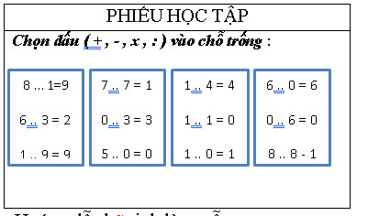  - 2 bạn cùng bàn thực hiện.  - 4 HS lên bảng làm.  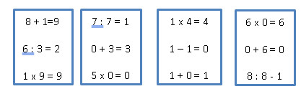  - Lắng nghe  - Điền số vào chổ trống  - HS thực hiện  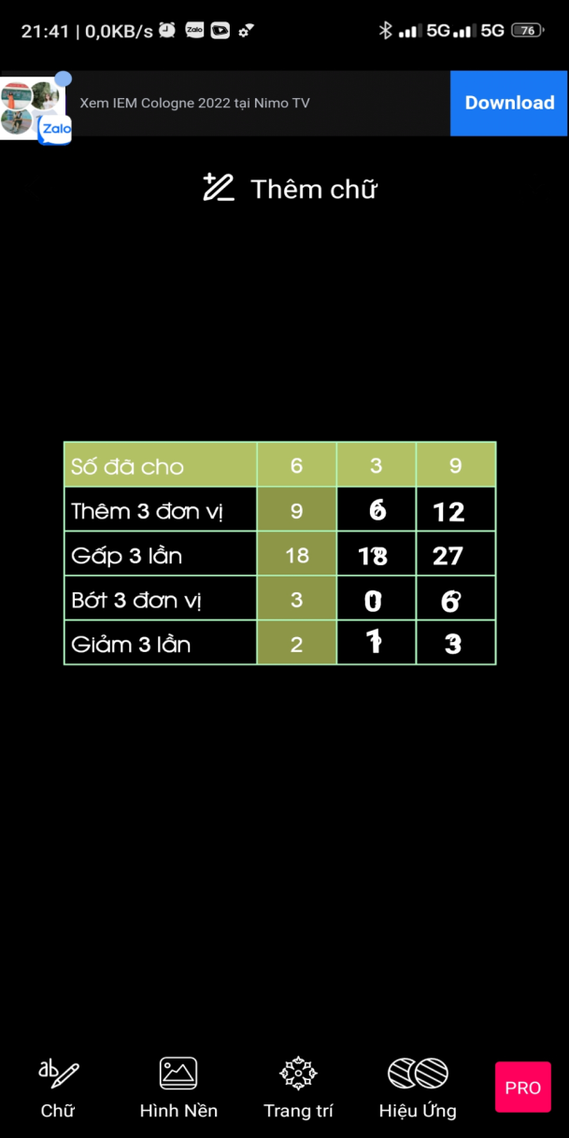
5ph | 3. Vận dụng  Bài 5:  - GV cho học sinh xem tranh và hỏi:  + Tranh vẽ gì ?  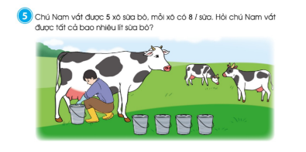  + Có mấy xô sữa bò đã lấy được ?  - GV yêu cầu HS nêu bài toán .  - GV nêu bài toán.  - Hỏi : Bài toán cho biết điều gì ?  - Bài toán hỏi gì?  - Vậy để biết tất cả có bao nhiêu lít sữa chúng ta  làm thế nào?  - Y/C hs làm vào vở. + bảng phụ  - Mời 1 HS lên bảng làm.  - GV sữa bài nhận xét.  Bài 6:  - GV yêu cầu 1 HS đọc đề bài.  - Bài toán yêu cầu làm gì?  - Mỗi miếng bánh cân nặng bao nhiêu?  - Có mấy miếng bánh?  - Vậy chúng cân nặng bao nhiêu?  - GV yêu cầu cả lớp làm bài tập.  - Mời 2 HS lên bảng làm bài.  - Mời học sinh trình bày cách làm của mình.  - GV sữa bài. | - Tranh vẽ bò, chú nông dân, xô đựng sữa.  - Bò đang ăn cỏ, chú nông dân đang lấy sữa bò.  - 5 xô.  - Bài toán cho biết có 5 xô sữa bò, mỗi xô đựng 8l sữa.  - Chú Nam vắt được tất cả bao nhiêu lít sữa bò.  - Lấy số lít sữa trong mỗi xô x số xô sữa đã vắt.  Bài giải  Chú Nam vắt được tất cả số lít sữa bò là:  5x8=40 (l)  Đáp số: 40l.  - 1 HS thực hiện cả lớp theo dõi  - Ước lượng rồi nêu cân nặng phù hợp với mỗi hình  - Mỗi miếng cân nặng 100g.  - Có 7 miếng bánhvà nặng 700g.  - HS thực hiện.  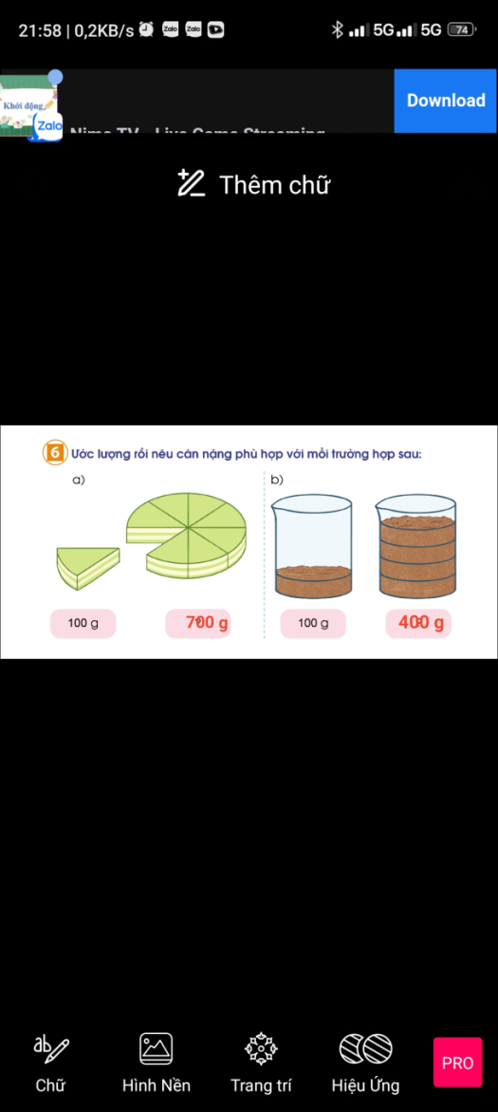  - 2 HS lên bảng, cả lớp theo dõi.
IV. ĐIỀU CHỈNH SAU DẠY:
……………………………………………………………………………………………………………………………………………………………………………
TUẦN 10
MÔN TOÁN:
Tiết 47,48 Tên bài dạy : Em vui học toán.
Số tiết : 2 tiết
Thời gian thực hiện: ngày 7 và ngày 8 tháng 11 năm 2023
I.YÊU CẦU CẦN ĐẠT: Học xong bài này, học sinh đạt được các yêu cầu sau:
1. Kiến thức, kĩ năng:
- Cũng cố khả năng thực hành nhân, chia trong bảng.
- Nhận biết $\frac{1}{2}$; $\frac{1}{3}$….$\frac{1}{8}$; $\frac{1}{9}$(một phần mấy) thông qua việc thiết kế dụng cụ học tập hoặc trò chơi.
- Thực hành đo chiều cao và ghi số đo chiều cao bằng cách sử dụng số đo với hai đơn vị đo phù hợp.
2. Phát triển năng lực:
- Năng lực chung: NL sử dụng phương tiện, công cụ học toán; NL giải quyết vấn đề toán học; NL giao tiếp toán học.
- Năng lực đặc thù: NL tư duy và lập luận toán học; NL mô hình hóa toán học.
- Phẩm chất : Rèn luyện tính chăm chỉ, hợp tác và trách nhiệm.
II. ĐỒ DÙNG DẠY HỌC:
- Giấy màu hoặc giấy thủ công, kéo, hồ dán, thước dây để đo chiều cao, một quân xúc xắc.
III. CÁC HOẠT ĐỘNG DẠY - HỌC CHỦ YẾU:
Thời gian | Hoạt động của GV | Hoạt động của HS
5 ph | 1. Khởi động:  - GV tổ chức cho HS tham gia trò chơi.  - Hs tiến hành chơi  + GV sẽ châm ngòi đầu tiên và đọc 1 phép tính nhân hoặc chia trong bảng rồi chỉ 1 HS bất kì trong 2 đội, HS đó phải trả lời ngay.  + Kết quả đúng thì HS đó sẽ “xì điện” 1 bạn của đội đối phương, và bạn đó phải trả lời nhanh và đúng. Sau đó “xì điện” lại đội bạn.  + Trường hợp kết quả sai thì sẽ mất quyền trả lời và “xì điện”  - GV nhận xét  - GV giới thiệu bài mới và ghi tên bài lên bảng: | - HS tham gia chơi  - HS ghi tên bài vào vở
15ph  15ph  15ph  15ph | 2. Luyện tập,thực hành  * Hoạt động 1: Thiết kế dụng cụ học tập nhân, chia (trong bảng).  - Chia nhóm cho học sinh: 6 nhóm  + 3 nhóm thiết kế dụng cụ ghi phép tính nhân, chia.  + 3 nhóm thiết kế lời nhắn nhủ với nội dung cần lưu ý về tính chất của số 0 và số 1.  - GV cho học sinh xem sản phẩm và nhận xét mẫu.  - Giáo viên giao nhiệm vụ: Hôm trước thầy đã nhắc các bạn chuẩn bị dụng cụ giấy màu, kéo, hồ dán các bạn đã chuẩn bị chưa? Vậy bây giờ các thành viên trong nhóm thảo luận, thống nhất vế các phép tính các mà nhóm lựa chọn ghi trên sản phẩm và hình thức trình bày.  - Y/C các nhóm tiến hành tạo sản phẩm.  - GV cử học vừa làm vừa giám sát các bạn trong nhóm.  - Tổ chức cho học sinh trình bày sản phẩm.  - GV nhận xét và tuyên dương.  * Hoạt động 2: Góc sáng tạo “Một phần mấy của tôi”  - GV cho học sinh xem sản phẩm và nhận xét mẫu.  + Sản phẩm trên có những gì?  + Trên sản phẩm ghi gì?  - Giáo viên giao nhiệm vụ : Các nhóm sử dụng những tờ giấy màu khác nhau, gấp đều và chia đều thành các phần bằng nhau, ghi một phần mấy vào từng phần rồi cắt rời để ghép hình sáng tạo.Thảo luận các ý tưởng lắp ghép cùng nhau hoàn thành sản phẩm như mẫu nhưng không phụ thuộc vào mẫu.  - Tổ chức các nhóm tiến hành làm sản phẩm.  - Tổ chức cho HS trình bày sản phẩm.  - GV quan sát, nhận xét và tuyên dương nhóm làm tốt, động viên khuyến khích các nhóm chưa tốt.  Chốt: (Ý nghĩa của việc tạo hình từ các hình cơ bản và liên hệ một phần mấy)  * Hoạt động 3:Chơi trò chơi “Gieo xúc xắc làm tính nhẩm”  - Tổ chức HS chơi theo nhóm (2 nhóm):  + Chuẩn bị hai quân xúc xắc, tờ giấy nháp có kẻ sẳn ô li hoặc lấy mặt sau tờ giấy thủ công đã có ô vuông để thực hiện trò chơi.  + Oẳn tù tì để chọn người chơi trước.  + Mỗi người tung quân xúc xắc rồi chọn số ô vuông là kết quả của phép tích có thừa số là số cấm trên mặt quân xúc xắc.  + Cứ tiếp tục như vậy cho đến khi ai chọn được các ô vuông phủ kín tờ giấy là chiến thắng.  - GV quan sát, nhận xét, tuyên dương.  Chốt: Em học được gì qua trò chơi này?  * Hoạt động 4: Thực hành đo chiều cao  - Giới thiệu thước đo và hướng dẫn cách đo chiều cao cho học sinh.  - Tổ chức cho học sinh đo chiều cao :  + Chia nhóm cho HS và bầu nhóm trưởng, thư kí.  + HS lần lượt đo chiều cao các bạn trong nhóm. Ghi chép vào bảng tổng hợp.  + Nhóm trưởng báo cáo kết quả của nhóm.  + Cả lớp tập trung trình bày, chia sẽ thông tin vừa thu thập được.  - GV nhận xét và tuyên dương  Chốt: ai cao nhất? Ai thất nhất?  Lí do nào khiến bạn… cao?/ thấp?  Có cách để cải thiện chiều cao?... | - Quan sát.  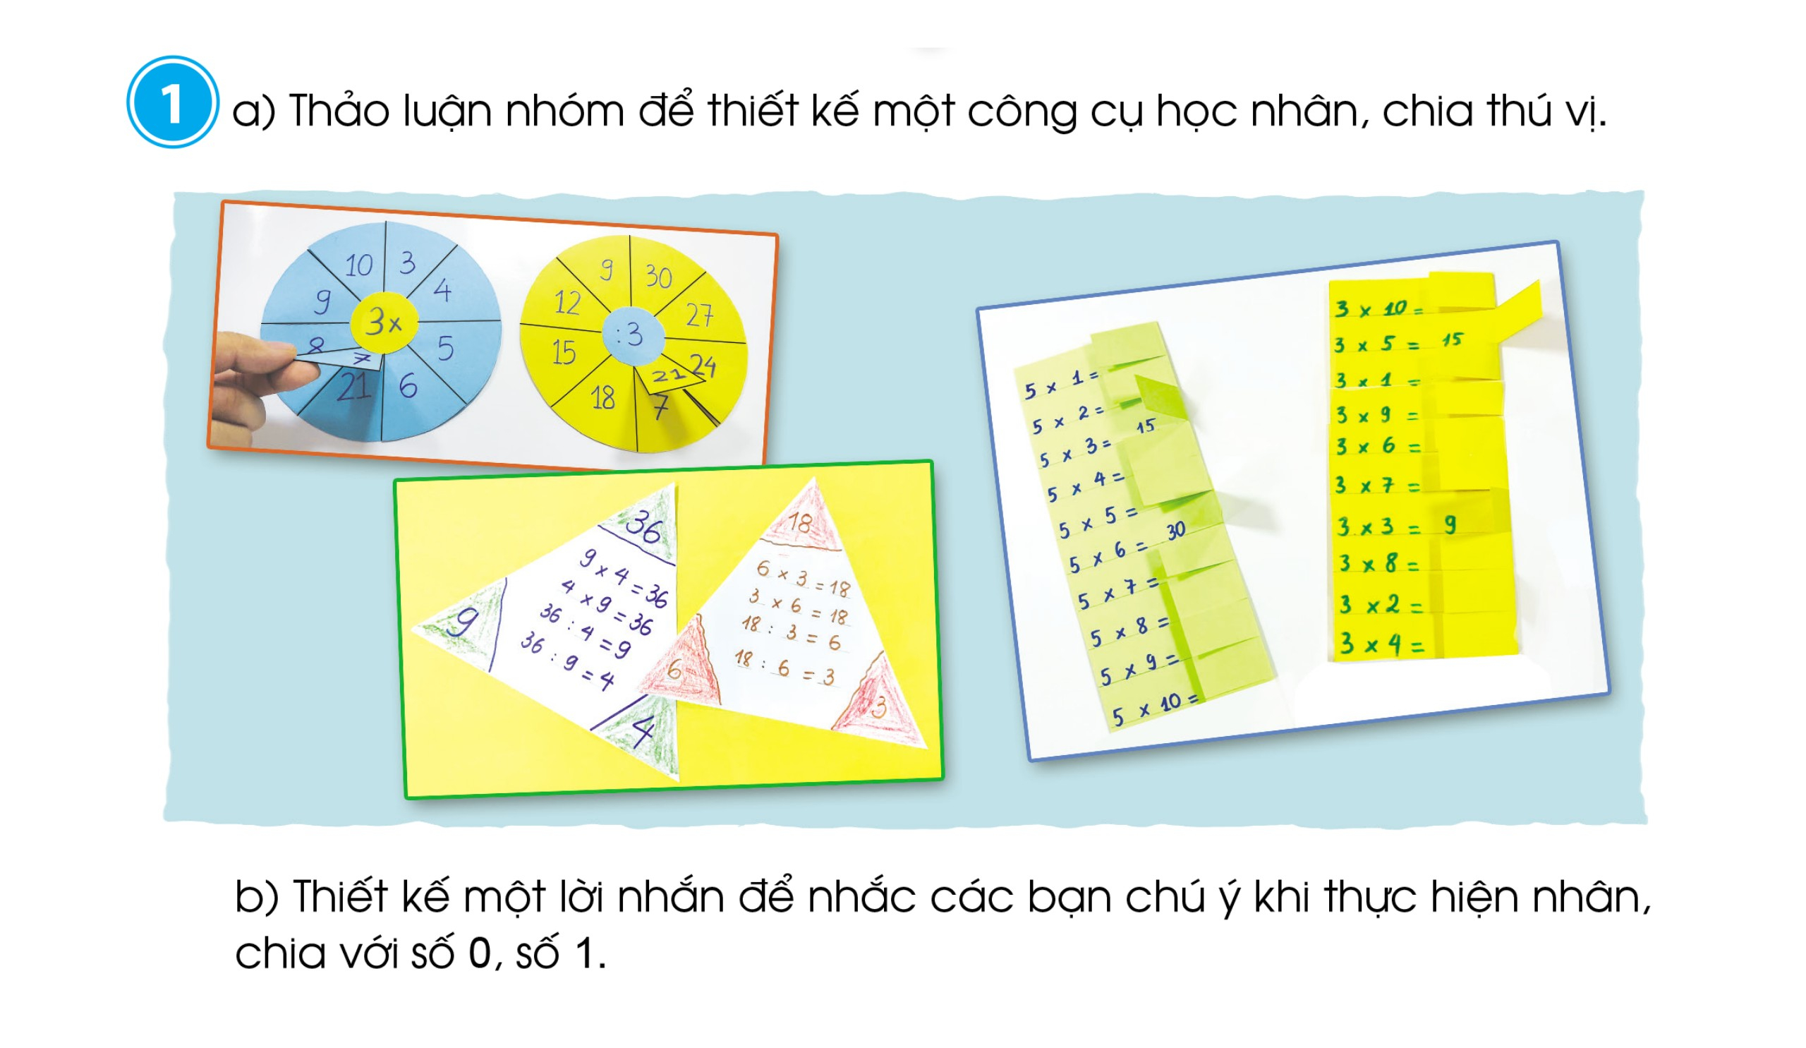  - Lắng nghe  - HS trình bày sản phẩm lên bảng và mời các nhóm nhận xét.  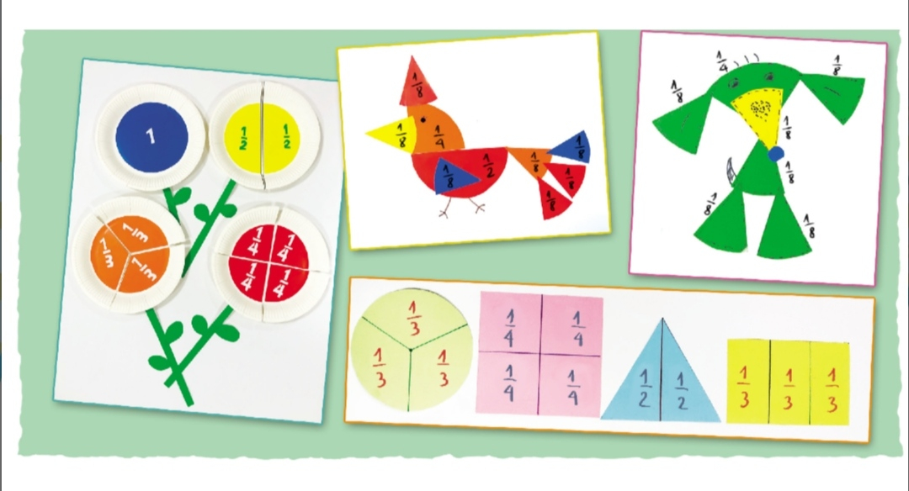  + Cây hoa, con gà, con chuột, hình tròn, vuông…  + Các bộ phận của từng sự vật được gấp bởi các tờ giấy chia thành các phần bằng nhau và ghi số phần trên đó.  - Lắng nghe  - HS thực hiện  - Trình bày và mời đại điện các nhóm nhận xét để rút kinh nghiệm  - HS chơi.  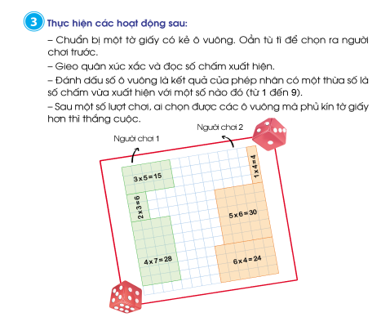  - Ví dụ mặt trên là 4 thì HS nếu phép nhân có thừa số là 4 : 4 x 3 = 12 và tô màu vào 3 hàng mỗi hàng là 4 ô vuông.  - HS quan sát, lắng nghe.  + Nhận nhóm  + Thực hiện đo, luân phiên đổi nhau đo.  + Tổng hợp kết quả từ thư kí, đánh giá kết quả và trình bày.
IV. ĐIỀU CHỈNH SAU DẠY:
………………………………………………………………………………………………………………………………………………………………………………
TUẦN 10
MÔN ĐẠO ĐỨC
Tiết 9 BÀI 3: QUAN TÂM HÀNG XÓM, LÁNG GIỀNG (Tiết 3)
Thời gian thực hiện: ngày 7 tháng 11 năm 2023
I. YÊU CẦU CẦN ĐẠT
1. Năng lực đặc thù: Sau bài học, học sinh sẽ:
- HS biết chia sẻ những việc đã làm và sẽ làm để thực hiện quan tâm hàng xóm láng giềng.
- Biết cách xử lý tình huống khi xảy ra.
- Hình thành phẩm chất nhân ái.
2. Năng lực chung.
- NL tự chủ, tự học: Biết thực hiện tốt những nhiệm vụ trong viết học.
- NL giao tiếp, hợp tác: Trao đổi, thảo luận để thực hiện các nhiệm vụ học tập.
- NLgiải quyết vấn đề và sáng tạo: Sử dụng các kiến thức đã học ứng dụng vào thực tế.
3. Phẩm chất.
- Phẩm chất nhân ái: Có ý thức quan tâm đến hàng xóm, láng giềng.
- Phẩm chất chăm chỉ: Chăm chỉ suy nghĩ, trả lời câu hỏi; làm tốt các bài tập.
- Phẩm chất trách nhiệm: Giữ trật tự, biết lắng nghe, học tập nghiêm túc.
II. ĐỒ DÙNG DẠY HỌC
- Kế hoạch bài dạy, bài giảng Power point.
- SGK và các thiết bị, học liệu phụ vụ cho tiết dạy.

III. CÁC HOẠT ĐỘNG DẠY HỌC CHỦ YẾU
TG | Hoạt động của giáo viên | Hoạt động của học sinh
3p  30p  2p | 1. Khởi động:  * Mục tiêu:  + Tạo không khí vui vẻ, phấn khởi trước giờ học.  + Củng cố kiến thức về bài hát Quốc Ca, biết tự hào về đất nước khi làm lễ chào cờ  * Cách tiến hành:  - GV tổ chức trò chơi “hộp quà bí mật”  - Cho HS nghe và chuyền hộp quà theo bài hát Ngày mùa vui.  ? Khi gặp ông cụ muốn qua đường em sẽ làm gì?  ? Khi gặp chú hàng xóm em sẽ hành động như thế nào?  ? Nhà cô Hồng bên cạnh nhà em có chuyện buồn em sẽ có hành động ra sao?  - GV Nhận xét, tuyên dương.  - GV dẫn dắt vào bài mới.  2. Luyện tập:  * Mục tiêu:  + HS biết chia sẻ những việc đã làm và sẽ làm để thực hiện quan tâm hàng xóm láng giềng.  + Biết cách xử lý tình huống khi xảy ra.  * Cách tiến hành:  HĐ 1: Chia sẻ những việc em làm để thể hiện quan tâm hàng xóm láng giềng . (nhóm 2)  - GV mời HS nêu yêu cầu.  - GV yêu cầu HS thảo luận nhóm 2 và chia sẻ trước lớp.  + Những việc em đã và sẽ làm thể hiện quan tâm hàng xóm, láng giềng đó là việc gì?  - GV mời các cặp đôi đại diện trình bày trước lớp.  - GV mời các nhóm khác nhận xét, bổ sung.  - GV nhận xét, đánh giá và rút ra hành động quan tâm hàng xóm, láng giềng phù hợp với lứa tuổi.  => Kết luận: Hàng xóm láng giềng cần quan tâm, giúp đỡ lẫn nhau. Dù còn nhỏ, các em cũng cần biết làm các việc phù hợp với lứa tuổi để thể hiện sự quan tâm hàng xóm láng giềng như: chào hỏi khi gặp hàng xóm, hỏi thăm khi hàng xóm có chuyện buồn, giúp đỡ hàng xóm khi cần thiết,.....  HĐ 2: Thể hiện quan tâm hàng xóm láng giềng (làm việc nhóm 6)  - GV mời HS nêu yêu cầu.  2. Thể hiện quan tâm hàng xóm láng giềng khi:  - Bác hàng xóm bị ốm.  - Gđ bác hàng xóm có chuyện vui hoặc chuyện buồn.  - Gia đình bác hàng xóm gặp khó khăn.  - GV yêu cầu HS thảo luận nhóm 6 và trình bày trước lớp.  - GV mời các nhóm trình bày.  - GV mời các nhóm khác nhận xét.  - GV nhận xét tuyên dương và kết luận:  * Những việc thể hiện quan tâm hàng xóm:  + Bác hàng xóm bị ốm: Hỏi thăm bác xem có cần giúp đỡ gì không, mang biếu bác đồ ăn.  + Gia đình bác hàng xóm có chuyện vui hoặc chuyện buồn: chúc mừng, động viên, cổ vũ tinh thần bác.  + Gia đình bác hàng xóm gặp khó khăn: giúp đỡ những việc em có thể làm.  3. Vận dụng.  * Mục tiêu:  - Củng cố kiến thức về hiểu biết sự phát triển của đất nước Việt Nam.  - Vận dụng vào thực tiễn qua hoạt động vẽ tranh.  * Cách tiến hành:  - GV yêu cầu HS chia sẻ về những việc em đã làm và sẽ làm để thể hiện quan tâm đến hàng xóm láng giềng  + Qua tiết học hôm nay em học được điều gì?  - GV nhận xét, tuyên dương. | - HS hát theo bài hát và cùng chuyền hộp quà đi. Bài hát kết thúc HS cầm hộp sẽ bốc thăm câu hỏi trong hộp và trả lời.  - HS trả lời theo ý hiểu của mình.  + Em sẽ giúp đỡ cụ qua đường.  + Em sẽ lễ phép chào chú.  + Em cùng gia đình sang an ủi, chia sẻ với gia đình cô.  - HS lắng nghe  - 1 HS nêu yêu cầu.  - Các nhóm tiến hành thảo luận:  - HS trả lời theo hiểu biết  - Đại diện các nhóm trình bày.  - HS nhận xét, bổ sung.  - Các nhóm cử đại diện tham gia thi theo thứ tự bốc thăm  - HS lắng nghe, rút kinh nghiệm.  - 1 HS nêu yêu cầu.  - Các nhóm tiến hành thảo luận.  - Đại diện các nhóm trình bày  - Các nhóm khác nhận xét.  - HS lắng nghe, rút kinh nghiệm  + HS chia sẻ trước lớp.  - Quan tâm đến hàng xóm láng giềng bằng những lời nói và việc làm phù hợp với bản thân mình.  - HS lắng nghe, rút kinh nghiệm.
IV. ĐIỀU CHỈNH SAU BÀI DẠY
.................................................................................................................................................................
.................................................................................................................................................................
TUẦN 10
MÔN TIẾNG VIỆT
Tiết 64, 65 CHỦ ĐIỂM: YÊU THƯƠNG, CHIA SẺ
Bài 06: BẢY SẮC CẦU VỒNG (T1+2)
Thời gian thực hiện ngày 7 tháng 11 năm 2023
I. YÊU CẦU CẦN ĐẠT:
1. Năng lực đặc thù.
- Đọc thành tiếng trôi chảy toàn bài. Phát âm đúng các từ ngữ có âm, vẫn, thanhmà HS địa phương dễ viết sai, VD: say sưa, lên tiếng, xanh lục, xanh lam, vi ô lết hiện lên... (MB); hoạ sĩ, phong cảnh, vẽ dở, nổi tiếng, tranh cãi, sắc biếc, vi ô lét, vut tạnh, rực rỡ,... (MT, MN). Ngắt nghỉ hơi đúng; bước đầu phân biệt được lời nhân vật trong đối thoại và lời người kể chuyện để đọc với giọng phủ hợp.
- Hiểu nghĩa của các từ ngữ trong bài. Hiếu nội dung và ý nghĩa của bải (mỗi
người không nên kiêu căng, chi nghĩ đến riêng minh; cần đoàn kết, chan hoả để
cùng làm cho nhau thêm đẹp và toả sáng trong cộng đồng).
- Biết mở rộng vốn tử ngữ i đặc điểm, bước đầu sử dụng từ chỉ đặc điểm của hoạt động trong câu; nắm được các từ có nghĩa giống nhau để sử dụng trong giao tiếp.
- Phát triển năng lực văn học:
- Yêu thích những màu sắc, hình ảnh đẹp (về cầu vồng), những từ ngữ gợi tả,
gợi cảm.
- Cảm nhận được vẻ đẹp của tỉnh đoàn kết, yêu thương qua hình ảnh có ý nghĩa:cầu vồng.
2. Năng lực chung.
- Năng lực tự chủ, tự học: lắng nghe, đọc bài và trả lời các câu hỏi; tìm đúng các dấu hiệu của đoạn văn
- Năng lực giải quyết vấn đề và sáng tạo: tham gia trò chơi, vận dụng.
- Năng lực giao tiếp và hợp tác: tham gia đọc trong nhóm.
3. Phẩm chất.
-Phẩm chất nhân ái: Biết sống vui vẻ, cùng đoàn kết và giúp đỡ lẫn nhau để tiến bộ, tránh kiêu căng, chỉ nghĩ đến riêng minh.
- Phẩm chất chăm chỉ: Chăm chỉ đọc bài, trả lời câu hỏi.
- Phẩm chất trách nhiệm: Giữ trật tự, học tập nghiêm túc.
II.ĐỒ DÙNG DẠY HỌC
- Kế hoạch bài dạy, bài giảng Power point.
- SGK và các thiết bị, học liệu phụ vụ cho tiết dạy.
III. CÁC HOẠT ĐỘNG DẠY HỌC CHỦ YẾU
TG | Hoạt động của giáo viên | Hoạt động của học sinh
10p  30p  20p  10p | 1. Khởi động.  - Mục tiêu:  + Tạo không khí vui vẻ, phấn khởi trước giờ học.  + Kiểm tra kiến thức đã học ở bài đọc trước.  Cách tiến hành:  - GV giới thiệu chủ điểm và cùng chia sẻ với HS Chủ đề Cộng đồng nói về quan hệ giữa mọi người và các hoạt động trong xã hội. Bài 6 có tên gọi Yêu thương, chia sẻ nói về tình cảm yêu thương,  đoàn kết, đùm bọc lẫn nhau giữa những người trong cộng đồng.  GV yêu cầu HS nối tiếp nhau đọc BT 1 (Chia sẻ)  Yêu cầu HS quan sát hình ảnh, thảo luận nhóm đôi theo YC của BT 1  Gọi đại diện các nhóm lần lượt trình bày trước lớp về từng ảnh  - GV Nhận xét, tuyên dương.  - Yêu cầu HS trao đổi nhóm BT2 trả lời câu hỏi:  GV chốt lại: Nói về truyền thống cưu mang, đùm bọc lẫn nhau lúc khó khăn, hoạn nạn; biết ơn những người có công với nước,...).  - GV dẫn dắt vào bài mới: Tình thương yêu, đoàn kết của những người cùng sống trong một cộng đồng được thể hiện qua bài đọc hôm nay: Bảy sắc cầu vồng.  2. Khám phá.  -Mục tiêu:  + Đọc thành tiếng trôi chảy toàn bài. Phát âm đúng các từ ngữ có âm, vẫn, thanhmà HS địa phương dễ viết sai, VD: say sưa, lên tiếng, xanh lục, xanh lam, vi ô lết hiện lên... (MB); hoạ sĩ, phong cảnh, vẽ dở, nổi tiếng, tranh cãi, sắc biếc, vi ô lét, vut tạnh, rực rỡ,... (MT, MN). Ngắt nghỉ hơi đúng; bước đầu phân biệt được lời nhân vật trong đối thoại và lời người kể chuyện để đọc với giọng phủ hợp.  + Hiểu nghĩa của các từ ngữ trong bài. Hiếu nội dung và ý nghĩa của bải (mỗi  người không nên kiêu căng, chi nghĩ đến riêng minh; cần đoàn kết, chan hoả để  cùng làm cho nhau thêm đẹp và toả sáng trong cộng đồng).  + Biết mở rộng vốn từ ngữ đặc điểm, bước đầu sử dụng từ chỉ đặc điểm của hoạt động trong câu; nắm được các từ có nghĩa giống nhau để sử dụng trong giao tiếp.  + Yêu thích những màu sắc, hình ảnh đẹp (về cầu vồng), những từ ngữ gợi tả,  gợi cảm.  + Cảm nhận được vẻ đẹp của tỉnh đoàn kết, yêu thương qua hình ảnh có ý nghĩa:cầu vồng.  - Cách tiến hành:  * Hoạt động 1: Đọc thành tiếng.  - GV đọc mẫu: Đọc diễn cảm, nhấn giọng ở những từ ngữ giàu sức gợi tả, gợi cảm.  - GV HD đọc: giọng vui, sôi nổi và dí dỏm; đọc phân biệt lời đốithoại của các nhân vật (thái độ kiêu căng) và lời người kể chuyện  - Gọi 1 HS đọc toàn bài.  - GV chia đoạn: (4 đoạn)  + Đoạn 1: Từ đầu đến vẽ dở.  + Đoạn 2: Tiếp theo cho đến bạn nhé!.  + Đoạn 3: Tiếp theo cho đến vi ô lét.  + Đoạn 4: Còn lại.  - GV gọi HS đọc nối tiếp theo đoạn.  - Luyện đọc từ khó: say sưa, xanh lam, vi ô lét, rực rỡ,…  - Luyện đọc câu: Thế là các màu quay ra tranh cãi/ xem màu nào đặc sắc nhất://màu xanh lục nói rằng mình là màu của cỏ cây, / thiên nhiên.  - GV kết hợp cho HS giải nghĩa từ  - Luyện đọc khổ thơ: GV tổ chức cho HS luyện đọc khổ thơ theo nhóm 4.  - GV nhận xét các nhóm.  * Hoạt động 2: Đọc hiểu.  - GV gọi HS đọc và trả lời lần lượt 4 câu hỏi trong sgk. GV nhận xét, tuyên dương.  - GV hỗ trợ HS gặp khó khăn, lưu ý rèn cách trả lời đầy đủ câu.  - GV mời HS nêu nội dung bài.  - GV Chốt: Mỗi người không nên kiêu căng, chi nghĩ đến riêng minh; cần đoàn kết, chan hoả để cùng làm cho nhau thêm đẹp và toả sáng trong cộng đồng.  3. Hoạt động luyện tập  - Mục tiêu:  + Nhận biết các từ ngữ chỉ sự vật màu sắc trong bài đọc.  + Biết tìm các từ có nghĩa giống nhau.  + Phát triển năng lực ngôn ngữ.  - Cách tiến hành:  1. Tìm các từ chỉ màu sắctrong bài đọc  - GV yêu cầu HS đọc đề bài.  - GV giao nhiệm vụ làm việc nhóm 2  - GV mời đại diện nhóm trình bày.  - GV mời các nhóm nhận xét.  - GV nhận xét tuyên dương.  2. Sắp xếp các từ sau thành cặp từ có nghĩa giống nhau.  - GV yêu cầu HS đọc đề bài.  - GV tổ chức trò chơi (theo nhóm 6) mỗi em 1 thẻ từ, tìm với bạn trong nhóm để thành cặp từ có nghĩa giống nhau. Nhóm nào ghép nhanh và đúng sẽ chiến thắng.  - GV mời HS khác nhận xét.  - GV nhận xét tuyên dương, chốt lại: nổi tiếng – lừng danh (a – 2); mềm yếu – yếu đuối (b – 3); tự hào – kiểu hành (c — 1)  4. Vận dụng.  - Mục tiêu:  + Củng cố những kiến thức đã học trong tiết học để học sinh khắc sâu nội dung.  + Vận dụng kiến thức đã học vào thực tiễn.  + Tạo không khí vui vẻ, hào hứng, lưu luyến sau khi học sinh bài học.  + Phát triển năng lực ngôn ngữ.  - Cách tiến hành:  - GV tổ chức Trò chơi vui “Trái tim yêu thương”  - GV chia lớp thành 3 đội chơi.  - Cách chơi: Trên bảng cô có các hình ảnh thể hiện tình yêu thương, và những hành động chưa có tình yêu thương, nhiệm vụ của 3 đội đi qua con đường yêu thương lên tìm và gắn trái tim yêu thương của đội mình vào những hình ảnh thể hiện tình yêu, và trái tim màu đen giành cho hình ảnh không có tình yêu thương.  - Luật chơi: mỗi bạn chỉ được tìm và gắn một trái tim tương ứng một hình ảnh ở mỗi lần chơi. Đội nào gắn đúng và được nhiều nhất đội đó sẽ chiến thắng.  - Nhận xét- Tuyên dương  - Nhắc nhở các em cần biết đoàn kết, giúp đỡ nhau trong học tập.  - Nhận xét tiết học, dặt dò bài về nhà. | - HS quan sát tranh, lắng nghe ý nghĩa chủ điểm: YÊU THƯƠNG, CHIA SẺ  HS trả lời:  - HS lắng nghe.  Lắng nghe  - 1 HS đọc toàn bài.  - HS quan sát  - HS đọc nối tiếp đoạn.  - HS đọc từ khó.  - 2-3 HS đọc câu.  - HS đọc từ ngữ:  + Càu nhàu: Nói lẩm bẩm, tỏ ý không hài lòng.  + Đặc sắc: Có những nét riêng, hay, đẹp, khác thường.  + Đằm thắm: Đậm đà, khó phai nhạt.  - HS luyện đọc theo nhóm 4.  - HS trả lời lần lượt các câu hỏi:  - 1 -2 HS nêu nội dung bài theo suy nghĩ của mình.  - 1-2 HS đọc yêu cầu bài.  - HS làm việc nhóm 2, thảo luận và trả lời câu hỏi.  - Đại diện nhóm trình bày:  Các từ chỉ màu sắctrong bài đọc : đỏ, da cam, vàng, xanh lục, xanh lam, xanh dương, tim, vàng rực.  - Đại diện các nhóm nhận xét.  - 1-2 HS đọc yêu cầu bài.  - HS chơi trò chơi.  - HS nhận xét  - Lắng nghe  - HS tham gia tham gia chơi.  - Lắng nghe, rút kinh nghiệm
IV. ĐIỀU CHỈNH SAU BÀI DẠY:
......................................................................................................................................................
.....................................................................................................................................................
TUẦN 10
MÔN TỰ NHIÊN VÀ XÃ HỘI
TIẾT 19
CHỦ ĐỀ 2: TRƯỜNG HỌC
Bài 09: ÔN TẬP CHỦ ĐỀ TRƯỜNG HỌC(T1)
Thời gian thực hiện: ngày 7 tháng 11 năm 2023

I. YÊU CẦU CẦN ĐẠT:
1. Năng lực đặc thù: Sau khi học, học sinh sẽ:
- Hệ thống được nội dung đã học về chủ đề Trường học: một số hoạt động kết nối với xã hội; truyền thống nhà trường; khảo sát về sự an toàn của trường học; giữ vệ sinh trường học.
- Củng cố kĩ năng trình bày, chia sẻ thông tin.
2. Năng lực chung.
- Năng lực tự chủ, tự học: Có biểu hiện chú ý học tập, tự giác tìm hiểu bài để hoàn thành tốt nội dung tiết học.
- Năng lực giải quyết vấn đề và sáng tạo: Có biểu hiện tích cực, sáng tạo trong các hoạt động học tập, trò chơi, vận dụng.
- Năng lực giao tiếp và hợp tác: Có biểu hiện tích cực, sôi nổi và nhiệt tình trong hoạt động nhóm. Có khả năng trình bày, thuyết trình… trong các hoạt động học tập.
3. Phẩm chất.
- Phẩm chất nhân ái: Biết phân tích vấn đề và xử lí tình huống liên quan tới việc quan sát phát hiện những gì chưa an toàn, chưa vệ sinh ở trường học.
- Phẩm chất chăm chỉ: Có tinh thần chăm chỉ học tập, luôn tự giác tìm hiểu bài.
- Phẩm chất trách nhiệm: Giữ trật tự, biết lắng nghe, học tập nghiêm túc.
II. ĐỒ DÙNG DẠY HỌC
- Kế hoạch bài dạy, bài giảng Power point.
- SGK và các thiết bị, học liệu phụ vụ cho tiết dạy.

III. HOẠT ĐỘNG DẠY HỌC CHỦ YẾU
TG | Hoạt động của giáo viên |  |  | Hoạt động của học sinh
5p | 1. Khởi động:  - Mục tiêu:  + Tạo không khí vui vẻ, khấn khởi trước giờ học.  + Kiểm tra kiến thức đã học của học sinh ở bài trước.  - Cách tiến hành:
 | - GV tổ chức cho HS hát bài hát “Mái trường mến yêu” để khởi động bài học.  - GV Nhận xét, tuyên dương.  - GV dẫn dắt vào bài mới |  |  | - HS cùng hát bài hát: “Mái trường mến yêu”  - HS lắng nghe.
25p | 2. Thực hành:  - Mục tiêu:  + Hệ thống lại những kiến thức đã học về một số hoạt động kết nối với xã hội của trường học.  + Củng cố,rèn luyện kĩ năng trình bày, chia sẻ thông tin.  - Cách tiến hành:
 | Hoạt động 1. Thi “Hái hoa dân chủ”(làm việc theo nhóm 2)  - GV mời HS đọc yêu cầu đề bài.  - GV chia sẻ bức tranh và nêu câu hỏi. Sau đó mời học sinh thảo luận nhóm 2, quan sát và trình bày kết quả.  + Cùng các bạn chia sẻ về một hoạt động kết nối với xã hội của nhà trường học theo gợi ý dưới đây.  - GV gợi ý cho HS tên hoạt động: Cuộc thi“Lên tiếng vì thiên nhiên” để hưởng ứng Giờ Trái Đất.  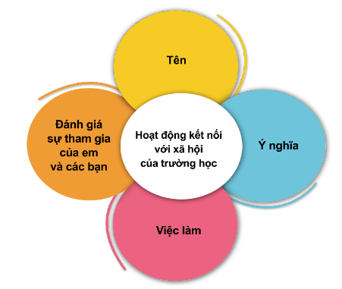  - GV mời các nhóm khác nhận xét.  - GV nhận xét chung, tuyên dương nhóm thực hiện tốt. |  | - 1 Học sinh đọc yêu cầu bài  - Học sinh chia nhóm 2, đọc yêu cầu bài.  - HS nhận tên hoạt động và tiến hành thảo luận.  - Đại diện các nhóm trình bày:  + Ý nghĩa: Nâng cao ý thức của con người đối với tiết kiệm năng lượng và bảo vệ môi trường.  + Việc làm: Vẽ tranh về Giờ Trái Đất, hùng biện về các việc làm tiết kiệm năng lượng, bảo vệ môi trường, trình diễn thời trang làm từ các sản phẩm tái chế như chai nhựa, giấy báo, bìa carton,...  + Đánh giá sự tham gia của em và các bạn: Các bạn rất thích thú, vui vẻ và sôi nổi tham gia hoạt động.  - Đại diện các nhóm nhận xét.  - Lắng nghe rút kinh nghiệm.
 | Hoạt động 2.Thi “Giới thiệu về truyền thống nhà trường”(làm việc nhóm 4)  - GV mời HS đọc yêu cầu đề bài.  - GV nêu câu hỏi sau đó mời học sinh thảo luận nhóm 4 và trình bày kết quả.  + Trường em có những truyền thống nào?Em sẽ làm gì để giữ gìn và phát huy những truyền thống đó?  + GV gợi ý cho HS: Sử dụng lại kết quả tìm hiểu về truyền thống nhà trường ở tiết học trước để trình bày.  - GV mời các nhóm khác nhận xét.  - GV nhận xét chung, tuyên dương nhóm thực hiện tốt. |  | - 1 HS nêu yêu cầu đề bài.  - Lớp thảo luận nhóm 4, đưa ra kết quả trình bày:  - Đại diện các nhóm trình bày:  + Trường em có truyền thống đoàn kết, tôn sư trọng đạo,...  + Để giữ gìn và phát huy truyền thống đó, em phải:  * Chăm chỉ học tập, học thật tốt để xứng đáng là một học trò chăm ngoan học giỏi.  * Phải đoàn kết, hòa đồng với bạn bè và mọi người xung quanh mình.  * Biết ơn thầy cô giáo.  - Đại diện các nhóm nhận xét.  - Lắng nghe rút kinh nghiệm.
5p | 3. Vận dụng.  - Mục tiêu:  + Củng cố những kiến thức đã học trong tiết học để học sinh khắc sâu nội dung.  + Vận dụng kiến thức đã học vào thực tiễn.  + Tạo không khí vui vẻ, hào hứng, lưu luyến sau khi học sinh bài học.  - Cách tiến hành:
 | - GV giới thiệu cho HS xem một số video ngắn nói về các hoạt động kết nối với xã hội của nhà trường từ đó HS nêu được ý nghĩa của các hoạt động đó.  - Nhận xét sau tiết dạy, dặn dò về nhà. | - HS xem video và nêu ý nghĩa của các hoạt động đó.
IV. ĐIỀU CHỈNH SAU BÀI DẠY:
....................................................................................................................
...............................................................................................................
..................................................................................................................
TUẦN 10
MÔN TIẾNG VIỆT
Tiết 66 CHỦ ĐIỂM: YÊU THƯƠNG, CHIA SẺ
ÔN CHỮ VIẾT HOA: G, H
Thời gian thực hiện: ngày 7 tháng 11 năm 2023
I. YÊU CẦU CẦN ĐẠT:
1. Năng lực đặc thù:
- Ôn luyện cách viết các chữ hoa G, H cỡ nhỏ và chữ thường cỡ nhỏ thông quaBT ứng dụng:
+ Viết tên riêng: Gành Hào,
+ Viết câu ứng dụng: Hoa thơm dù mọc bờ rào! Giỏ nam, giỏ bắc, hưởng nào
cũng thơm.
- Phát triển năng lực văn học: Hiểu câu ca dao ca ngợi vẻ đẹp tự nhiên luôn toả sáng trong mọi hoàn cảnh.
2. Năng lực chung.
- Năng lực tự chủ, tự học: lắng nghe, luyện tập viết đúng, đẹp và hoàn thành.
- Năng lực giải quyết vấn đề và sáng tạo: tham gia trò chơi, vận dụng.
- Năng lực giao tiếp và hợp tác: Biết nhận xét, trao đổi về cách viết các chữ hoa.
3. Phẩm chất.
- Phẩm chất chăm chỉ: Chăm chỉ luyện viết, rèn tính yêu nước, yêu thiên nhiên, tự hào về vẻ đẹp, về PC của con người.
- Phẩm chất trách nhiệm: Giữ trật tự, học tập nghiêm túc.
II.ĐỒ DÙNG DẠY HỌC.
- Kế hoạch bài dạy, bài giảng Power point.
- SGK và các thiết bị, học liệu phụ vụ cho tiết dạy.
III. CÁC HOẠT ĐỘNG DẠY HỌC CHỦ YẾU
TG | Hoạt động của giáo viên | Hoạt động của học sinh
5p  10p  15p  5p | 1. HĐ khởi động  - Mục tiêu: + Tạo không khí vui vẻ, khấn khởi trước giờ học.  + Kiểm tra kiến thức đã học của học sinh ở bài trước.  - Cách tiến hành:  - GV tổ chức trò chơi để khởi động bài học.  Cho HS thi viết chữ hoa E, Ê  + GV nhận xét, tuyên dương.  - GV dẫn dắt vào bài mới  2. Khám phá.  -Mục tiêu:  +Ôn luyện cách viết chữ hoa G, H cỡ nhỏ và chữ thường cỡ nhỏ thông qua bài tập ứng dụng.  - Cách tiến hành:  2.1. Hoạt động 1: Luyện viết trên bảng con.  a) Luyện viết chữ hoa.  - GV dùng video giới thiệu lại cách viết chữ hoa G, H.  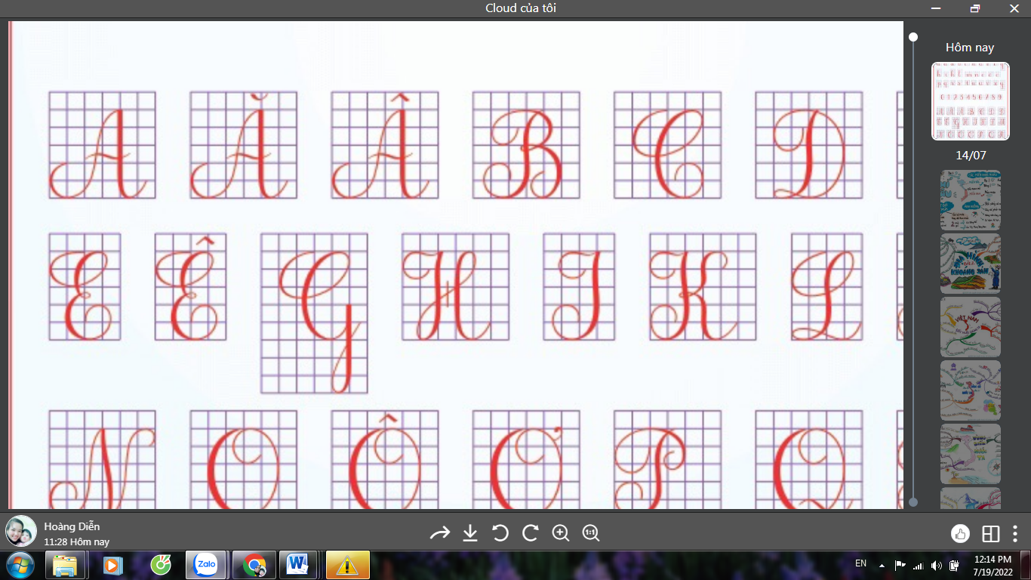  - GV mời HS nhận xét độ cao, độ rộng của từng con chữ.  - GV viết mẫu lên bảng.  - GV cho HS viết bảng con.  - Nhận xét, sửa sai.  b) Luyện viết câu ứng dụng.  * Viết tên riêng: Gành Hào  - GV giới thiệu: Gành Hào là địa danh nổi tiếng thuộc tỉnh Bạc Liêu. Gành (ghềnh) là chỗ lòng sông bị thu hẹp và nông, có đá lởm chởm chắn ngang, làm cho dòng nước dồn lại và chảy xiết.  - GV mời HS luyện viết tên riêng vào bảng con.  - GV nhận xét, sửa sai.  * Viết câu ứng dụng:  Hoa thơm dù mọc bờ rào  Gió nam, gió bắc, hướng nào cũng thơm.  - GV mời HS nêu ý nghĩa của câu tục ngữ trên.  - GV nhận xét bổ sung: ca ngợi vẻ đẹp tự nhiên của hoa và của mọi vật, mọi người luôn toả sáng trong mọi hoàn cảnh.  - GV mời HS luyện câu ứng dụng vào bảng con.  - GV nhận xét, sửa sai  3. Luyện tập.  - Mục tiêu:  + Ôn luyện cách viết chữ hoa G, H cỡ nhỏ và chữ thường cỡ nhỏ trong vở luyện viết 3.  + Viết tên riêng: Gành Hàovà câu ứng dụng Hoa thơm dù mọc bờ rào/ Giỏ nam, giỏ bắc, hưởng nào cũng thơm. Trong vở luyện viết 3.  - Cách tiến hành:  - GV mời HS mở vở luyện viết 3 để viết các nội dung:  + Luyện viết chữ G,H.  + Luyện viết tên riêng: Gành Hào  + Luyện viết câu ứng dụng:  Hoa thơm dù mọc bờ rào  Gió nam, gió bắc, hướng nào cũng thơm.  - GV theo dõi, giúp đỡ HS hoàn thành nhiệm vụ.  - Chấm một số bài, nhận xét, tuyên dương.  4. Vận dụng.  - Mục tiêu:  + Củng cố những kiến thức đã học trong tiết học để học sinh khắc sâu nội dung.  + Vận dụng kiến thức đã học vào thực tiễn.  + Tạo không khí vui vẻ, hào hứng, lưu luyến sau khi học sinh bài học.  + Phát triển năng lực ngôn ngữ.  - Cách tiến hành:  - GV tổ chức vận dụng để củng cố kiến thức và vận dụng bài học vào tực tiễn cho học sinh.  + Cho HS quan sát một số bài viết đẹp từ những học sinh khác.  + GV nêu câu hỏi trao đổi để nhận xét bài viết và học tập cách viết.  - Nhận xét, tuyên dương  - Nhận xét tiết học, dặt dò bài về nhà. | - HS tham gia trò chơi.  HS viết bảng con  - HS lắng nghe.  - HS quan sát lần 1 qua video.  - HS quan sát, nhận xét so sánh.  - HS quan sát lần 2.  - HS viết vào bảng con chữ hoa G, H.  - HS lắng nghe.  - HS viết tên riêng trên bảng con: Gành Hào.  - HS trả lời theo hiểu biết.  - HS viết câu ứng dụng vào bảng con:  Hoa thơm dù mọc bờ rào  Gió nam, gió bắc, hướng nào cũng thơm.  - HS lắng nghe.  - HS mở vở luyện viết 3 để thực hành.  - HS luyện viết theo hướng dẫn của GV  - Nộp bài  - Lắng nghe, rút kinh nghiệm.  - HS tham gia để vận dụng kiến thức đã học vào thực tiễn.  - HS quan sát các bài viết mẫu.  + HS trao đổi, nhận xét cùng GV.  - Lắng nghe, rút kinh nghiệm.
IV. ĐIỀU CHỈNH SAU BÀI DẠY
......................................................................................................................................................
......................................................................................................................................................
TUẦN 10
MÔN HOẠT ĐỘNG TRẢI NGHIỆM
Tiết 29 CHỦ ĐỀ 3: EM YÊU LAO ĐỘNG
Sinh hoạt theo chủ đề: THỜI GIAN BIỂU CỦA EM
Thời gian thực hiện: ngày 7 tháng 11 năm 2023
I. YÊU CẦU CẦN ĐẠT
1. Năng lực đặc thù:
- Khám phá được một số cách sắp xếp, trang trí ngôi nhà
- Xây dựng được ý tưởng trang trí phù hợp với ngôi nhà của mình.
2. Năng lực chung.
- NL tự chủ, tự học: Hiểu được tầm quan trọng của việc xây dựng không gian xanh ở gia đình.
- NL giải quyết vấn đề và sáng tạo: Biết trang trí ngôi nhà đẹp, dọn vệ sinh sạch sẽ, sắp xếp và bài trí đồ dùng , vật dụng gọn gàng, đẹp mắt.
- NL giao tiếp và hợp tác: Biết chia sẻ với bạn về hiểu biết của mình về cách trang trí ngôi nhà
3. Phẩm chất.
- PC nhân ái: Tôn trọng bạn, biết lắng nghe những chia sẻ mà bạn đưa ra.
- PC chăm chỉ: Chịu khó tìm tòi để tạo ra các sản phẩm độc đáo của riêng mình và giới thiệu với các bạn những ý tưởng sáng tạo đó.
- PC trách nhiệm: làm việc tập trung, nghiêm túc, có trách nhiệm trong việc bảo vệ môi trường.
II. ĐỒ DÙNG DẠY HỌC
- Kế hoạch bài dạy, bài giảng Power point.
- SGK và các thiết bị, học liệu phụ vụ cho tiết dạy.

III. CÁC HOẠT ĐỘNG DẠY HỌC CHỦ YẾU
TG | Hoạt động của giáo viên | Hoạt động của học sinh
5p  10p  15p  5p | 1. Khởi động:  * Mục tiêu:  - Tạo không khí vui vẻ, phấn khởi trước giờ học.  * Cách tiến hành:  - GV cho HS nghe và vận động theo bài hát để khởi động bài học.  - GV Nhận xét, tuyên dương.  - GV dẫn dắt vào bài mới  2. Khám phá:  * Mục tiêu: Khám phá được một số cách sx, trang trí ngôi nhà.  * Cách tiến hành:  HĐ 1: Tìm hiểu cách trang trí ngôi nhà (nhóm 2)  - GV mời HS đọc yêu cầu.  - GV cho HS thảo luận nhóm về cách trang trí ngôi nhà theo 2 tranh SGK trang 31.  - GV mời HS trình bày trước lớp.  - GV mời các HS khác nhận xét.  - GV nhận xét chung, tuyên dương.  -> Kết luận: Ngôi nhà là không gian sinh hoạt của mỗi gđ. Vì thế, nó cần được dọn dẹp gọn gàng và trang trí cho đẹp. Mỗi ngôi nhà và từng khu vực trong nhà đều có những cách trang trí riêng để nó trở nên gọn gàng , sạch đẹp hơn. Các em cần lựa chọn cách trang trí phù hợp với ngôi nhà của mình.  3. Luyện tập:  * Mục tiêu: Tạo và giới thiệu được với bạn nét riêng của mình qua sản phẩm tạo hình.  * Cách tiến hành:  HĐ 2. Xây dựng ý tưởng trang trí ngôi nhà. (cá nhân)  - GV Mời HS đọc yêu cầu bài.  - GV yêu cầu học sinh xây dựng ý tưởng trang trí ngôi nhà và các khu vực trong nhà của mình theo gợi ý:  + Xác định trong ngôi nhà sẽ trang trí: góc học tập, phòng ngủ, phòng khách, phòng bếp, ban công...  + Lên ý tưởng trang trí như: vệ sinh sạch sẽ khu vực đã xác định; ý tưởng về cách sắp xếp, bài trí đồ dùng, vật dụng...  + Chuẩn bị những đồ dùng, dụng cụ cần thiết phục vụ việc trang trí ngôi nhà  + Tìm người hỗ trợ trang trí ngôi nhà.  - Gv mời HS chia sẻ trước lớp  - GV mời các nhóm khác nhận xét.  - GV nhận xét chung, tuyên dương.  - Kết luận: Để ngôi nhà sạch và đẹp hơn thì mỗi khu vực trong nhà đều cần được sắp xếp, trang trí. Các công việc cần được thực hiện để trang trí bao gồm: dọn vệ sinh sạch sẽ; sắp xếp và bài trí đò dùng, vật dụng gọn gàng, đẹp mắt. Để thực hiện trang trí cho ngôi nhà em cần chuẩn bị đồ dùng, dụng cụ cần thiết, đồng thời có thể nhờ người thân hỗ trợ việc trang trí.  4. Vận dụng.  * Mục tiêu:  - Củng cố những kiến thức đã học  - Vận dụng kiến thức đã học vào thực tiễn.  - Tạo không khí vui vẻ, hào hứng, lưu luyến sau khi học xong bài học.  * Cách tiến hành:  - GV giới thiệu mẫu một số ngôi nhà trang trí theo gợi ý trên.  - GV nêu yêu cầu và hướng dẫn học sinh về nhà cùng người thân thực hiện trang trí ngôi nhà theo ý tưởng đã xây dựng.  - Nhận xét sau tiết dạy, dặn dò về nhà. | - HS hát  - HS lắng nghe.  - Học sinh đọc yêu cầu bài  - HS quan sát tranh thảo luận.  - Một số HS chia sẻ trước lớp.  + Tranh 1: theo phong cách hiện đại  + Tranh 2: theo phong cách truyền thống.  - HS nhận xét ý kiến của bạn.  - Lắng nghe rút kinh nghiệm.  - 1 HS đọc yêu cầu bài.  - HS lên xây dựng theo hướng dẫn.  + Xác định khu vực sẽ trang trí: góc học tập  + Dự kiến về cách sắp xếp đồ dùng, vật dụng: Bàn học, ghế, giá sách, đèn học, chậu hoa nhỏ, ống bút,....  + Chuẩn bị những đồ dùng, dụng cụ cần thiết: kéo, giấy, màu,....  + Tìm người hỗ trợ việc trang trí ngôi nhà: bố mẹ  HS chia sẻ  - Các nhóm nhận xét, bổ sung.  - Quan sát  - Học sinh tiếp nhận thông tin và yêu cầu để về nhà ứng dụng.  - HS lắng nghe, rút kinh nghiệm
IV. ĐIỀU CHỈNH SAU BÀI DẠY
......................................................................................................................................................
......................................................................................................................................................
TUẦN 10
MÔN TIẾNG VIỆT
Tiết 67 KỂ CHUYỆN: BỘ LÔNG RỰC RỠ CỦA CHIM THIÊN ĐƯỜNG
Thời gian thực hiện: ngày 8 tháng 11 năm 2023
I. YÊU CẦU CẦN ĐẠT:
1. Năng lực đặc thù:
- Nghe cô (thầy) kể chuyện, nhớ nội dung câu chuyện. Dựa vào CH gợi ý, trả lờiđúng nội dung; kể lại được từng đoạn và toàn bộ câu chuyện; biết kết hợp lời nóivới cử chỉ, điệu bộ, nét mặt,... trong khi kể. Hiểu được ý nghĩa câu chuyện: Ca ngợitấm lòng nhân ái, chia sẻ khó khăn cùng đồng loại của chim thiên đường và cáchứng xử đẹp đề của bè bạn.
- Lắng nghe bạn kể, biết nhận xét, đánh giá lời kể của bạn.
- Biết trao đổi cùng các bạn về câu chuyện.
- Phát triển năng lực văn học: Biết bày tỏ sự yêu thích các chi tiết cảm động và thú vị trong câu chuyện.
2. Năng lực chung.
- Năng lực tự chủ, tự học: lắng nghe, kể được câu chuyện theo yêu cầu.
- Năng lực giải quyết vấn đề và sáng tạo: Kể chuyện biết kết hợp cử chỉ hành động, diễn cảm,...
- Năng lực giao tiếp và hợp tác: Lắng nghe, trao đổi với bạn về nội dung câu chuyện của bạn và của mình.
3. Phẩm chất.
- Phẩm chất nhân ái: Có ý thức yêu thương, giúp đỡ những người xung quanh lúc khó khăn.
- Phẩm chất chăm chỉ: Chăm chỉ lắng nghe, kể chuyện theo yêu cầu.
- Phẩm chất trách nhiệm: Giữ trật tự, học tập nghiêm túc.
II.ĐỒ DÙNG DẠY HỌC
- Kế hoạch bài dạy, bài giảng Power point.
- SGK và các thiết bị, học liệu phụ vụ cho tiết dạy.
III. CÁC HOẠT ĐỘNG DẠY HỌC CHỦ YẾU
TG | Hoạt động của giáo viên | Hoạt động của học sinh
5p  10p  15p  5p | 1. Khởi động.  - Mục tiêu:  + Tạo không khí vui vẻ, khấn khởi trước giờ học.  + Đánh giá kết quả học tập ở bài học trước.  - Cách tiến hành:  - GV tổ chức trò chơi để khởi động bài học.  + Em đã làm những việc gì để thể hiện tình cảm yêu thương đối với người thân, bạn bè của em?  - GV Nhận xét, tuyên dương.  - GV dẫn dắt vào bài mới  2. Khám phá.  - Mục tiêu:  + Nghe cô (thầy) kể chuyện, nhớ nội dung câu chuyện. Dựa vào CH gợi ý, trả lờiđúng nội dung; kể lại được từng đoạn và toàn bộ câu chuyện; Hiểu được ý nghĩa câu chuyện: Ca ngợi tấm lòng nhân ái, chia sẻ khó khăn cùng đồng loại của chim thiên đường và cách ứng xử đẹp đề của bè bạn.  + Phát triển năng lực ngôn ngữ.  - Cách tiến hành:  2.1. Nghe và kể lại câu chuyện (BT 1).  - GV kể câu chuyện:  + Kể lần 1: Giọng kể hơi chậm rãi, tình cảm, kể rõ các chi tiết và tình huống diễn ra trong câu chuyện (có thể kết hợp diễn tả bằng điệu bộ, cử chỉ khi cần thiết) kết hợp sử dụng tranh minh hoạ có hình ảnh các nhân vật trong truyện  + Kể lần 2 (kết hợp chỉ tranh minh hoạ)  Gọi HS trả lời các câu hỏi:  Nhận xét câu trả lời nhóm bạn  - Nhận xét- Tuyên dương  - Kể lần 3 (như kể lần 2).  2.2. Trao đổi về câu chuyện (BT 2)  - 1 HS đọc YC của BT 2:Câu chuyện giúp em hiểu điều gì?.  - Yêu cầu HS trao đổi theo cặp, nêu cách hiểu nội dung, ý nghĩa, nhân vật trong câu chuyện  Gọi HS trả lời.  - Mời HS khác nhận xét.  - GV nhận xét tuyên dương.  GV chốt lại nội dung: Ca ngợi tấm lòng nhân ái, chia sẻ khó khăn cùng đồng loại của chim thiên đường và cách ứng xử đẹp đề của bè bạn  3. Luyện tập.  - Mục tiêu:  + Biết kết hợp lời nói với cử chỉ, điệu bộ, nét mặt,... trong khi kể.  + Lắng nghe bạn kể, biết nhận xét, đánh giá lời kể của bạn.  + Biết trao đổi cùng các bạn về câu chuyện.  - Cách tiến hành:  3.1 Kể chuyện trong nhóm.  - GV tổ chức cho HS kể chuyện theo nhóm 3.  - Mời đại diện các nhóm kể trước lớp.  - Mời HS khác nhận xét.  - GV nhận xét tuyên dương.  3.2. Thi kể chuyện trước lớp.  - GV tổ chức thi kể chuyện.  - GV nêu tiêu chí đánh giá:  (1) Kể đủ ý; giọng kể to, rõ, rảnh mạch.  (2) Lời kế sinh động, biểu cảm (kết hợp cử chỉ, điệu bộ hợp lí).  (3) Phối hợp ăn ý, kể tiếp nối kịp lượt lời.  - Mời HS khác nhận xét.  - GV nhận xét tuyên dương.  4. Vận dụng.  - Mục tiêu:  + Củng cố những kiến thức đã học trong tiết học để học sinh khắc sâu nội dung.  + Vận dụng kiến thức đã học vào thực tiễn.  + Tạo không khí vui vẻ, hào hứng, lưu luyến sau khi học sinh bài học.  + Phát triển năng lực ngôn ngữ.  - Cách tiến hành:  - GV cho Hs hát bài hát lớp “Bốn phương trời”  - GV trao đổi những về những hoạt động HS yêu thích trong câu chuyện  - GVgiao nhiệm vụ HS về nhà kể lại câu chuyện cho người thân nghe.  - Nhận xét, đánh giá tiết dạy. | - HS tham gia trò chơi.  - HS lắng nghe..  - HS lắng nghe GV kể.  HS trả lời  Lắng nghe  HS đọc yêu cầu.  HS Thảo luận nhóm 2  Đại diện nhóm trả lời  - HS kể chuyện theo nhóm 3.  - Các nhóm kể trước lớp.  - Các nhóm khác nhận xét.  - HS thi kể chuyện.  - HS khác nhận xét.  - Lắng nghe.  - HS hát.  - HS cùng trao đổi về câu chuyện.  - HS lắng nghe, về nhà thực hiện.
IV. ĐIỀU CHỈNH SAU BÀI DẠY
......................................................................................................................................................
......................................................................................................................................................
TUẦN 10
MÔN GIÁO DỤC THỂ CHẤT
TIẾT 19
CHỦ ĐỀ 2: BÀI TẬP THỂ DỤC
BÀI: ÔN ĐỘNG TÁC VƯƠN THỞ, TAY, CHÂN VÀ VẶN MÌNH
Thời gian thực hiện: ngày 8 tháng 11 năm 2023

I. YÊU CẦU CẦN ĐẠT
1.về phẩm chất:
- Ôn động tác vươn thở, tay, chân và vặn mình. Biết hô nhịp và cách thức thực hiện động tác. Tự sửa sai động tác thông qua nghe, quan sát và tập luyện, để thực hiện nhiệm vụ học tập.
- Đoàn kết, nghiêm túc, tích cực trong tập luyện và hoạt động tập thể.
- Tích cực tham gia các trò chơi vận động, có trách nhiệm trong khi chơi trò chơi và hình thành thói quen tập luyện TDTT.
2.Về năng lực:
2.1.Về năng lực chung:
- Tự chủ và tự học: Tự xem trước khẩu lệnh, cách thực hiện động tác vươn thở, tay, chân và vặn mình trong sách giáo khoa.
- Giao tiếp và hợp tác: Thông qua các hoạt động nhóm để thực hiện các động tác và trò chơi.
2.2. Năng lực đặc thù
- NL chăm sóc SK: Biết thực hiện vệ sinh sân tập, thực hiện vệ sinh cá nhân để đảm bảo an toàn trong tập luyện. Biết điều chỉnh trang phục để thoải mái và tự tin khi vận động, biết điều chỉnh chế độ dinh dưỡng đảm bảo cho cơ thể.
- NL giải quyết vấn dề và sáng tạo: Thông qua việc học tập tích cực, chủ động tiếp nhận kiến thức và tập luyện.
- Tích cực, trung thực và chăm chỉ trong tập luyện.
II. ĐỒ DÙNG DẠY HỌC
- Giáo viên chuẩn bị: Trang phục thể thao, còi phục vụ trò chơi.
- Học sinh chuẩn bị: Giày thể thao, trang phục thể thao
III. CÁC HOẠT ĐỘNG DẠY HỌC CHỦ YẾU
Nội dung | LV Đ |  | Phương pháp, tổ chức và yêu cầu
 | TG | SL | Hoạt động GV | Hoạt động HS
I. Hoạt động mở đầu  1. Nhận lớp  2. Khởi động  - Chạy nhẹ nhàng 1 vòng quanh sân tập.  - Xoay các khớp cổ tay, cổ chân, vai, hông, gối,...  3. Trò chơi.  - Trò chơi “Chuyển bóng theo hàng ngang”  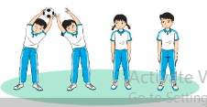  II. Hoạt động luyện tập.  1. Động tác vươn thở, tay, chân và vặn mình.  Tập đồng loạt  Tập theo tổ nhóm  Thi đua giữa các tổ  2.Trò chơi “Nhảy lò cò theo ô”  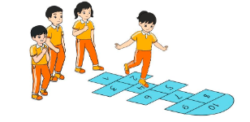III. Vận dụng  - Thả lỏng cơ toàn thân.  - Củng cố hệ thống bài học  - Nhận xét và hướng dẫn tập luyện ở nhà. | 6-10 phút  3-5 phút  1-2 phút  18-22 phút  12-15 phút  2-4 phút  4-6 phút | 1-2L  1-3L | - Nghe cán bộ lớp báo cáo.  - Hỏi về sức khỏe của Hs.  - Cô trò chúc nhau.  - Phổ biến nội dung, nhiệm vụ và yêu cầu giờ học.  - GV di chuyển và quan sát, chỉ dẫn cho HS thực hiện.  -Gv tổ chức Hs chơi trò chơi.  - Gv hô nhịp 1 lần và giao cán sự lớp hô.  - Hs tập theo Gv.  - Gv quan sát, sửa sai cho Hs.  - Yêu cầu Tổ trưởng cho các bạn luyện tập theo khu vực.  - Gv quan sát, uốn nắn, sửa sai cho Hs.  - GV tổ chức cho HS thi đua giữa các tổ.  -Tuyên dương tổ tập đều, đúng nhất.  - GV nêu tên trò chơi, phổ biến luật chơi, cách chơi.  - Cùng hs nhắc lại luật chơi và cách chơi.  - Cho Hs chơi thử.  - Tổ chức cho Hs chơi.  - GV hướng dẫn.  - Gv cùng hs hệ thống lại bài (đưa câu hỏi).  - Nhận xét kết quả, ý thức, thái độ học của Hs.  - HD sử dụng SGK để Hs ôn lại bài và chuẩn bị bài sau. | - Cán sư tập trung lớp, điểm số, báo cáo sĩ số, tình hình lớp học cho Gv.  GV  * * * * * * * *  * * * * * * *  * * * * * * *  * * * * * * *  - Cán sự điều khiển lớp khởi động .  - Hs chơi đúng luật, nhiệt tình sôi nổi và đảm bảo an toàn.  * * * * * *  * * * * * *  * * * * * *  * * * * * *  GV  - Hs tiến hành tập luyện theo sự hướng dẫn của Gv và cán sự lớp.  - Hs thay phiên nhau hô nhịp.  * * * * *  * * *  * *  * * GV * * * *  * * *  * * * * *  - Từng tổ lên thi đua - trình diễn  - Hs nhắc lại luật chơi, cách chơi.  - Hs tiến hành chơi trò chơi dưới sự chỉ huy của Gv.  - Chơi trò đúng luật, nhiệt tình, sôi nổi và an toàn.  - HS thực hiện thả lỏng  - Hs cùng Gv hệ thống lại bài (HS quan sát SGK (tranh) trả lời)  GV  * * * * * * * *  * * * * * * *  * * * * * * *  * * * * * * *  - HS tập chung thực hiện theo hướng dẫn của GV và nhận hướng dẫn tập luyện ở nhà.

IV. ĐIỀU CHỈNH SAU TIẾT DẠY(NẾU CÓ)
……………………………………………………………………………………

TUẦN 10
MÔN TOÁN:
Tiết 49 Tên bài dạy : Nhân số trò chục với số có một chữ số.
Số tiết : 1 tiết
Thời gian thực hiện: ngày 09 tháng 11 năm 2023
I.YÊU CẦU CẦN ĐẠT: Học xong bài này, học sinh đạt được các yêu cầu sau:
1. Kiến thức, kĩ năng:
- Biết cách nhân nhẩm số tròn chục với số có một chữ số.
- Vận dụng kiến thức kĩ năng về phép nhân vào giải quyết một số tình huống gần với thực tế.
2. Phát triển năng lực:
- Năng lực chung: NL sử dụng phương tiện, công cụ học toán; NL giải quyết vấn đề toán học; NL giao tiếp toán học.
- Năng lực đặc thù: NL tư duy và lập luận toán học; NL mô hình hóa toán học.
- Phẩm chất : Rèn luyện tính chăm chỉ, hợp tác và trách nhiệm.
II. ĐỒ DÙNG DẠY HỌC:
- SGK, tranh ảnh , PHT, bảng phụ …
III. CÁC HOẠT ĐỘNG DẠY - HỌC CHỦ YẾU:
Thời gian | Hoạt động của GV |  | Hoạt động của HS
5ph | 1. Khởi động:  - Giáo viên kết hợp với bạn học tập tổ chức chơi trò chơi Bắn tên  - Nội dung chơi: GV chia lớp thành 2 đội: Học sinh thi đọc thuộc một số phép tính và kết quả của bảng nhân, chia không theo thứ tự.  - Kết thúc trò chơi đội nào đọc đúng nhiều phép nhân và kết quả của phép nhân (không theo thứ tự) sẽ là đội thắng cuộc.  - Giáo viên nhận xét, tuyên dương đội thắng cuộc.  - GV giới thiệu bài mới và ghi tên bài lên bảng: Nhân số tròn chục với số có một chữ số. |  | - HS tham gia chơi  - HS lắng nghe  - HS ghi tên bài vào vở
15ph | 2. Khám phá  *Hình thành cách tính 20 x 3  - Cho HS quan sát tranh và hỏi :  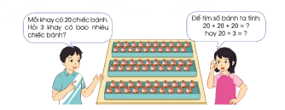  + Tranh vẽ gì?  + Các em hãy đếm xem có bao nhiêu khay bánh, mỗi khay có bao nhiêu chiếc bánh?  - GV nêu bài toán : Mỗi khay có 20 chiếc bánh. Hỏi 3 khay có bao nhiêu chiếc bánh?  - Y/C HS nêu lại bài toán và hỏi:  + Bài toán cho biết điều gì?  + Bài toán hỏi gì?  + Để biết được 3 khay có bao nhiêu chiếc bánh ta thực hiện phép gì?  - Vậy 20 x 3 bằng bao nhiêu chúng ta nhau tìm hiểu cách tính nhé.  + Có thể tính kết quả của 20 x 3 bằng cách nào?  - Ngoài cách tính đó ra chúng ta có thể lấy 2 chục x 3 = 6 chục.  - Vậy 20 x 3= 60.  Còn cách tính nào khác?  - Vậy thì 3 khay bánh có bao nhiêu chiếc bánh?  - GV tiếp tục cho học sinh thực hiện các phép tính tương tự vào bảng con:30 x 3, 20 x 5….  - Khi thực hiện phép nhân một số tròn chục với một số, ta làm thế nào?  - Giáo viên chốt: Để thực hiện được phép tính nhân một số tròn chục với một số ta chỉ cần lấy số chục nhân với số đó. |  | + Tranh vẽ hai bạn nhỏ, các chiếc bánh đang đựng trên khay.  + Mỗi khay có 20 chiếc bánh và có 3 khay.  - Mỗi khay có 20 chiếc bánh.  - Hỏi 3 khay có bao nhiêu chiếc bánh?  - Ta thực hiện phép cộng 20+20+20 hay 20 x 3.  - Lấy 20 +20 + 20 = 60 hay lấy 2 chục + 2 chục + 2 chục = 6 chục.  - Lắng nghe  Để thực hiện tính nhấm phép tính này chỉ cần thực hiện phép tính 2 x 3 = 6.  - Có 60 chiếc bánh.  - HS thực hiện  - HSTL
15ph | 3.Luyện tập, thực hành  Bài 1: Tính nhẩm  - Phát phiếu học tập cho 2 bạn cùng bàn.  Phiếu học tập  Tên nhóm:….  Tính nhẩm:  20x2=  30x2=  40x2=  30x3=  - Đề bài yêu cầu làm gì?  - Thế nào là tính nhẩm?  - Y/C HS làm bài theo cặp.  - Mời đại diện 4 bạn lên bảng làm và các nhóm đổi bài cho nhau.  - Mời các nhóm giải thích cách làm.  - GV nhận xét và sữa bài.  Chốt: Khi thực hiện phép nhân một số tròn chục với một số, ta làm thế nào?  GV chốt câu trả lời của HS  Bài 2: Quan sát và nêu phép tính phù hợp.  2a.  - GV chiếu tranh và hỏi :  + Tranh vẽ gì?  + Em hãy đếm xem có bao nhiêu khay trứng và mỗi khay bao nhiêu quả trứng.  + Vậy ta có phép tính nào?  - Mời 1 HS lên bảng ghi phép tính và thực hiện tính.  - GV nhận xét.  2b.  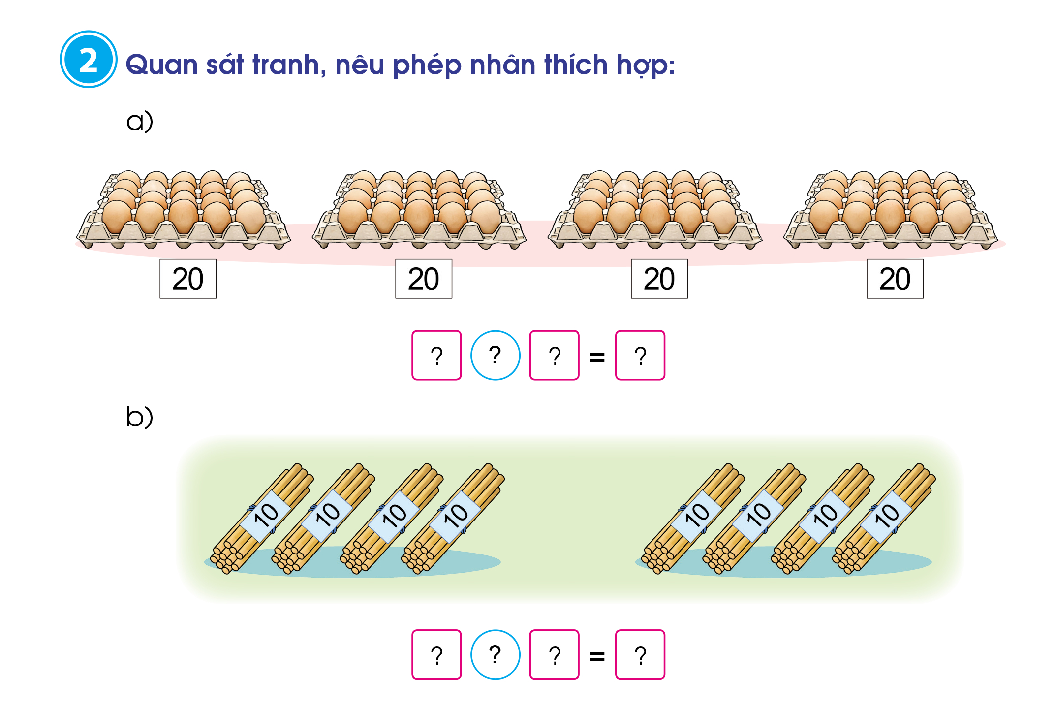  - GV cho HS tự thực hiện như câu a và y/c hs trình bày cách làm.  Chốt: Bài 2a và 2b có gì giống nhau?  Khi thực hiện phép nhân một số tròn chục với một số, ta làm thế nào?  Bài 3:  - Cho học sinh quan sát tranh và hỏi:  +Tranh vẽ gì?  + Họ đang làm gì?  + Có mấy sọt đựng khoai và mỗi sọt cân nặng bao nhiêu?  - GV nêu bài toán :  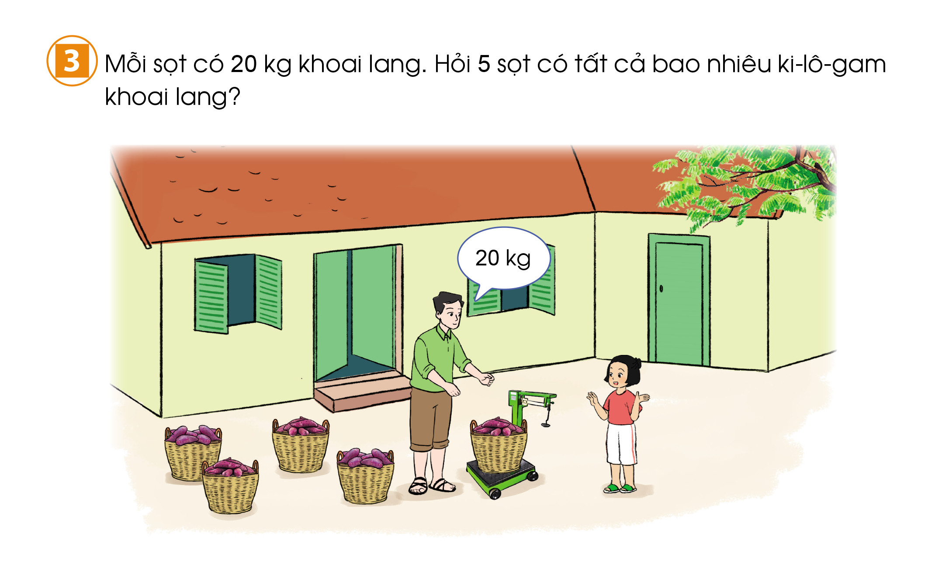  - Y/C hs nêu lại bài toán.  - Hỏi :  + Bài toán cho biết điều gì?  + Bài toán hỏi gì?  - Để biết 5 sọt có bao nhiêu kg khoai ta làm thế nào?  - Để thực hiện bài này chia lớp thành 6 nhóm mỗi nhóm 4 bạn.  - Y/C hs làm vào bảng phụ .  - Mời 2 lên bảng trình bày kết quả  - GV nhận xét và tuyên dương.  Chốt: Muốn tìm số khoai trong các sọt ta làm thế nào? (số khoai trong 1 sọt x số sọt) | - 1 HS đọc, cả lớp theo dõi.  - Tính nhẩm,  - HS thực hiện  - 4 HS lên bảng làm.  HS nêu  - Trứng gà, khay đựng trứng.  - Có 4 khay và mỗi khay có 20 quả trứng.  - Phép tính 20 x 4.  - 20 x 4 =80.  - HS chú ý nhận xét  + 2 chú cháu, các sọt đựng khoai  + Họ đang cân khoai.  + Có 5 sọt đựng khoai và mỗi ọt cân nặng 20kg.  + Mỗi sọt có 20 kg khoai.  + Hỏi 5 sọt có bao nhiêu kg khoai?  + Lấy số khoai trong mỗi sọt x số sọt  - Các nhóm thực hiện  - Trình bày và các nhóm còn lại nhận xét.  BÀI GIẢI  Năm sọt có số ki- lô- gam khoai là :  20 x 5 = 100 (Kg)  Đáp số: 100kg.
IV. ĐIỀU CHỈNH SAU DẠY:
………………………………………………………………………………………………………………………………………………………………………………
TUẦN 10
MÔN TIẾNG VIỆT
Tiết 68, 69 CHỦ ĐIỂM: YÊU THƯƠNG, CHIA SẺ
Bài 06: BẬN (Tiết 1,2)
Thời gian thực hiện: ngày 09 tháng 11năm 2023
I. YÊU CẦU CẦN ĐẠT
1. Năng lực đặc thù.
- Đọc trôi chảy toàn bài. Phát âm đúng các từ ngữ có âm, vần, thanh mà HS dễ phát âm sai và viết sai, VD: lịch, làm lửa, cấy lúa, thổi nấu,.. (MB); bận, chảy, vẫy gió, làm lửa, thổi nấu, vui nhỏ,.. (MT, MN).
- Hiểu nghĩa các từ ngữ trong bài. Hiểu nội dung bài thơ: Mọi người, mọi vật và cả em bé đều bận rộn làm những công việc có ích, đem niềm vui nhỏ góp vào cuộc đời chung.
- Luyện tập nhận biết các từ đồng nghĩa, đặt được câu với từ đồng nghĩa; đặt và trả lời CH về vật hoặc người (trong câu có từ nêu đặc điểm của hoạt động).
- Phát triển năng lực văn học: Biết bày tỏ thái độ yêu thích với những câu thơ có hình ảnh, giàu ý nghĩa.
2. Năng lực chung.
- Năng lực tự chủ, tự học: lắng nghe, đọc bài và trả lời các câu hỏi. Nêu được nội dung bài.
- Năng lực giải quyết vấn đề và sáng tạo: tham gia trò chơi, vận dụng.
- Năng lực giao tiếp và hợp tác: tham gia đọc trong nhóm.
3. Phẩm chất.
- Phẩm chất nhân ái: Biết yêu quý bạn bè qua bài đọc.
- Phẩm chất chăm chỉ: Chăm chỉ đọc bài, trả lời câu hỏi.
- Phẩm chất trách nhiệm: Giữ trật tự, học tập nghiêm túc.
II.ĐỒ DÙNG DẠY HỌC
- Kế hoạch bài dạy, bài giảng Power point.
- SGK và các thiết bị, học liệu phụ vụ cho tiết dạy.
III. CÁC HOẠT ĐỘNG DẠY HỌC CHỦ YẾU
TG | Hoạt động của giáo viên | Hoạt động của học sinh
10p  25p  25p  10p | 1. Khởi động:  - Mục tiêu:  + Tạo không khí vui vẻ, phấn khởi trước giờ học.  + Kiểm tra kiến thức đã học của hs ở bài trước.  - Cách tiến hành:  - GV tổ chức nghe hát : Ước mơ của bé.  - GV cùng trao đổi về nội dung bài hát  - GV nhận xét, tuyên dương.  - GV dẫn dắt vào bài mới  2. Khám phá.  - Mục tiêu:  + Đọc trôi chảy toàn bài. Phát âm đúng các từ ngữ có âm, vần, thanh mà HS dễ phát âm sai và viết sai, VD: lịch, làm lửa, cấy lúa, thổi nấu,.. (MB); bận, chảy, vẫy gió, làm lửa, thổi nấu, vui nhỏ,.. (MT, MN).  + Hiểu nghĩa các từ ngữ trong bài. Hiểu nội dung bài thơ: Mọi người, mọi vật và cả em bé đều bận rộn làm những công việc có ích, đem niềm vui nhỏ góp vào cuộc đời chung.  - Cách tiến hành:  * Hoạt động 1: Đọc thành tiếng.  - GV đọc mẫu: giọng vui, khẩn trương, nhấn giọng và ngắt nhịp giữa các dòng thơ.  - GV HD đọc: Đọc trôi chảy toàn bài, ngắt nghỉ đúng nhịp thơ.  - Gọi 1 HS đọc toàn bài.  - GV chia khổ: (3 khổ)  + Khổ 1: Từ đầu đến làm lửa.  + Khổ 2: Tiếp theo cho đến ánh sáng.  + Khổ 3: Còn lại.  - GV gọi HS đọc nối tiếp theo đoạn.  - Luyện đọc từ khó: lịch, làm lửa, cấy lúa, thổi nấu, chảy, vẫy gió, làm lửa, thổi nấu, vui nhỏ,..  - Luyện đọc câu:  Trời thu / bận xanh /  Sông Hồng / bận chảy /  Cái xe / bận chạy /  Lịch / bận tính ngày  …  - GV kết hợp cho HS giải nghĩa từ  - Luyện đọc khổ thơ: GV tổ chức cho HS luyện đọc khổ thơ theo nhóm 3.  - GV nhận xét các nhóm.  * Hoạt động 2: Đọc hiểu.  - GV gọi HS đọc và trả lời lần lượt 4 câu hỏi trong sgk. GV nhận xét, tuyên dương.  - GV hỗ trợ HS gặp khó khăn, lưu ý rèn cách trả lời đầy đủ câu.  GV chốt: cả 3 ý đều đúng và có ý nghĩa. Mọi người đều bận vì những công việc có ích cho cuộc sống nên luôn đem lại niềm vui cho mình và cả xã hội.  – GV chốt lại ý chính: Mẹ nhắn nhủ em bé mới ra đời hãy biết: mọi người đều bận nên cuộc đời rất vui và có ý nghĩa; con cũng đang góp thêm niềm vui cho cuộc sống vì con cũng “bận ăn, bận bú, bận ngủ, bận chơi" để lớn lên từng ngày.  - GV mời HS nêu nội dung bài.  - GV Chốt:Mọi người, mọi vật và cả em bé đều bận rộn làm những công việc có ích, đem niềm vui nhỏ góp vào cuộc đời chung.  - Tổ chức cho HS học thuộc lòng 14 dòng thơ đầu  - Thi đọc  - Nhận xét- Tuyên dương.  3. Hoạt động luyện tập  - Mục tiêu:  + Luyện tập nhận biết các từ đồng nghĩa, đặt được câu với từ đồng nghĩa;  + đặt và trả lời CH về vật hoặc người (trong câu có từ nêu đặc điểm của hoạt động).  + Phát triển năng lực ngôn ngữ.  - Cách tiến hành:  - GV yêu cầu HS đọc đề bài bài tập 1  Xếp các từ dưới đây vào bảng nhóm thích hợp  - GV giao nhiệm vụ làm việc chung cả lớp  - GV mời HS trình bày.  - Nhận xét chốt lại: 2 nhóm từ có nghĩa giống nhau: BẬN – tất bật,bận bịu, bận rộn; NHÀN – nhàn rỗi, nhàn hạ, rảnh rỗi.  2. Đặt câu với một từ trong bài tập trên:  Mẫu: Ngày mùa, ở nông thôn, nhà nào cũng bận rộn.  - GV yêu cầu HS đọc đề bài.  - GV giao nhiệm vụ làm việc nhóm 2  - GV mời HS trình bày.  - GV mời HS khác nhận xét.  - GV nhận xét tuyên dương  4. Vận dụng.  - Mục tiêu:  + Củng cố những kiến thức đã học trong tiết học để học sinh khắc sâu nội dung.  + Vận dụng kiến thức đã học vào thực tiễn.  + Tạo không khí vui vẻ, hào hứng, lưu luyến sau khi học sinh bài học.  + Phát triển năng lực ngôn ngữ.  - Cách tiến hành:  - GV tổ chức vận dụng để củng cố kiến thức và vận dụng bài học vào tực tiễn cho học sinh.  + Cho HS thi kể em đã làm những công việc gì để giúp đỡ bố mẹ ?  - Nhận xét, tuyên dương  - Nhận xét tiết học, dặt dò bài về nhà. | - HS lắng nghe bài hát.  - HS lắng nghe.  - Hs lắng nghe.  - HS lắng nghe cách đọc.  - 1 HS đọc toàn bài.  - HS quan sát  - HS đọc nối tiếp theo khổ thơ.  - HS đọc từ khó.  - 2-3 HS đọc câu.  HS đọc từ ngữ  + Sông Hồng: Sông lớn nhất miền Bắc nước ta  + Vào mùa: bước vào thời gian gieo hạt, cấy lúa hoặc gặt hái  + Đánh thù: đánh giặc, bảo vệ đất nước  - HS luyện đọc theo nhóm 3.  - HS trả lời lần lượt các câu hỏi:  - 1 -2 HS nêu nội dung bài theo suy nghĩ của mình.  HS đọc cá nhân- nhóm  HS thi đọc  Lắng nghe.  - 1-2 HS đọc yêu cầu bài.  - HS làm vở BT, 1 HS làm bảng phụ.  HS treo bảng phụ  - 1-2 HS đọc yêu cầu bài.  - HS làm việc nhóm 2, thảo luận làm bài tập vào VBT.  - Một số HS trình bày theo kết quả của mình:  - Các nhóm nhận xét.  - HS tham gia để vận dụng kiến thức đã học vào thực tiễn.  - HS thi kể.  HS nhận xét  - Lắng nghe, rút kinh nghiệm.
IV. ĐIỀU CHỈNH SAU BÀI DẠY
...........................................................................................................................................................
......................................................................................................................................................
TUẦN 10
MÔN CÔNG NGHỆ
Tiết 10 Bài 03: SỬ DỤNG QUẠT ĐIỆN (Tiết 4)
Thời gian thực hiện: ngày 09 tháng 11 năm 2023
I. YÊU CẦU CẦN ĐẠT
1. Năng lực đặc thù: Sau khi học, học sinh sẽ:
- Học sinh nhận biết và phòng tránh được những tình huống mất an toàn khi sử dụng quạt điện.
2. Năng lực chung.
- Năng lực tự chủ, tự học: Sử dụng quạt điện phù hợp với điều kiện thời tiết để bảo vệ sức khỏe và hỗ trợ việc học tập.
- Năng lực giải quyết vấn đề và sáng tạo: Nhận ra những tình huống mất an toàn trong sử dụng quạt điện nói riêng và sử dụng đồ dùng điện trong gia đình nói chung và đề xuất được các giải pháp phù hợp.
- Năng lực giao tiếp và hợp tác: Có thói quen trao đổi, giúp dỡ nhau trong học tập; biết cùng hoàn thành nhiệm vụ học tập theo sự hướng dẫn của thầy cô.
3. Phẩm chất.
- Phẩm chất chăm chỉ: Ham học hỏi, tìm tòi để mở rộng hiểu biết và vận dụng kiến thức đã học về quạt điện vào cuộc sống hằng ngày trong gia đình.
- Phẩm chất trách nhiệm: Có ý thức bảo quản, giữ gìn quạt điện. Có ý thức tiết kiệm điện năng trong gia đình.
II. ĐỒ DÙNG DẠY HỌC
- Kế hoạch bài dạy, bài giảng Power point.
- SGK và các thiết bị, học liệu phụ vụ cho tiết dạy.

III. CÁC HOẠT ĐỘNG DẠY HỌC CHỦ YẾU
TG | Hoạt động của giáo viên | Hoạt động của học sinh
5p  15p  10p  5p | 1. Khởi động:  * Mục tiêu:  + Tạo không khí vui vẻ, phấn khởi trước giờ học.  * Cách tiến hành:  - GV mở bài hát “Đồ dùng bé yêu” của nhạc sĩ Hoàng Quân Dụng để khởi động bài học.  - GV Nhận xét, tuyên dương.  - GV dẫn dắt vào bài mới  2. Khám phá: Các bộ phận chính của quạt điện  * Mục tiêu: Nhận biết được những tình huống mất an toàn khi sử dụng quạt điện.  * Cách tiến hành:  HĐ 1: An toàn khi sử dụng quạt điện. (nhóm 4)  - Mỗi nhóm qs một h. ảnh sgk trang 19 về tình huống mất an toàn khi sử dụng quạt điện, mô tả tình huống mất an toàn đó trên giấy A3 và dán sản phẩm vào góc hđ nhóm.  - Mỗi nhóm đến vị trí hđ nhóm của nhóm bạn để quan sát sản phẩm , thảo luận, đưa ra nhận xét bằng cách viết lên giấy nhớ và dán vào vị trí học tập của nhóm bạn.  - GV mời các nhóm trình bày sản phẩm của nhóm mình và phản hồi lại các nhận xét của nhóm khác.  - GV mời các nhóm khác nhận xét.  - GV nhận xét chung, tuyên dương.  - GV chốt HĐ1 và mời HS đọc lại.  * Kết luận: Các bước sử dụng quạt điện:  + Đặt quạt điện trên bề mặt bằng phẳng, chắc chắn.  + Bật quạt và chọn tốc độ quay của cánh quạt.  + Điều chỉnh hướng gió.  + Tắt quạt khi không sử dụng.  3. Luyện tập.  * Mục tiêu: Xác định đúng những tình huống an toàn khi sử dụng quạt điện.  * Cách tiến hành:  HĐ 2. Thực hành cách sử dụng quạt điện. (cá nhân)  - GV yêu cầu HS quan sát thẻ trong SGK viết vào vở nhanh những cách sử dụng quạt điện an toàn.  - GV mời một số em trình bày.  - GV mời học sinh khác nhận xét.  - GV nhận xét chung, tuyên dương.  GV kết luận: Khi sử dụng quạt điện, để sử dụng đúng cách và an toàn cần:  + Tắt quạt khi không sử dụng  + Không di chuyển quạt khi quạt đang quay  + Đặt quạt ở vị trí bằng phẳng, chắc chắn, khô ráo, sạch sẽ không vướng vào các vật khác , không để các vật khác vướng vào quạt  + Không bật quạt hướng vào người trong thời gian dài  + Báo cho người lớn khi có dấu hiệu bất thường.  Gọi HS đọc ghi nhớ và nội dung “Em có biết”  4. Vận dụng.  * Mục tiêu:  + Củng cố những kiến thức đã học  + Vận dụng kiến thức đã học vào thực tiễn.  + Tạo không khí vui vẻ, hào hứng, lưu luyến sau khi học sinh bài học.  * Cách tiến hành:  - GV nêu yêu cầu và hướng dẫn học sinh về nhà cùng với người thân: Phỏng vấn người thân hoặc hàng xóm về những loại quạt điện có trong gia đình.  + Mỗi loại quạt được dùng ở đâu? Trong trường hợp nào?  + Cách sử dụng quạt đúng cách và an toàn?  - Yêu cầu HS sẽ trình bày kết quả trước lớp vào buổi học sau.  - Nhận xét sau tiết dạy, dặn dò về nhà. | - HS lắng nghe bài hát.  - HS lắng nghe.  - Học sinh chia nhóm 2, thảo luận và trình bày:  - HS trả lời  - Các nhóm nhận xét.  - Lắng nghe rút kinh nghiệm.  - HS trả lời cá nhân: Để tiết kiệm điện, tránh nguy cơ chập cháy, hư hại quạt.  - 1 - 2 HS nêu lại nội dung HĐ1  - Học sinh thực hành chọn các cách sử dụng điện an toàn.  - Một số HS trình bày trước lớp.  - HS nhận xét nhận xét bạn.  - Lắng nghe, rút kinh nghiệm.  - HS chú ý lắng nghe.  HS đọc  - Học sinh tiếp nhận thông tin và yêu cầu để về nhà ứng dụng.  - HS lắng nghe, rút kinh nghiệm
IV. ĐIỀU CHỈNH SAU BÀI DẠY:
...........................................................................................................................................................
...........................................................................................................................................................

TUẦN 10
MÔN TOÁN:
Tiết 50 Tên bài dạy : Nhân với số có một chữ số(không nhớ).
Số tiết : 1 tiết
Thời gian thực hiện: ngày 10 tháng 11 năm 2023
I.YÊU CẦU CẦN ĐẠT: Học xong bài này, học sinh đạt được các yêu cầu sau:
1. Kiến thức, kĩ năng:
- Biết cách đặt tính và thực hiện nhân số có hai chữ số với số có một chữ số trong phạm vi 1000(không nhớ).
- Vận dụng kiến thức kĩ năng về phép nhân vào giải quyết một số tình huống gần với thực tế.
2. Phát triển năng lực:
- Năng lực chung: NL sử dụng phương tiện, công cụ học toán; NL giải quyết vấn đề toán học; NL giao tiếp toán học.
- Năng lực đặc thù: NL tư duy và lập luận toán học; NL mô hình hóa toán học.
- Phẩm chất : Rèn luyện tính chăm chỉ, hợp tác và trách nhiệm.
II. ĐỒ DÙNG DẠY HỌC:
- SGK, tranh ảnh , PHT, bảng phụ …
III. CÁC HOẠT ĐỘNG DẠY - HỌC CHỦ YẾU:
Thời gian | Hoạt động của GV | Hoạt động của HS
5ph | 1. Khởi động  - GV YC lớp trưởng tổ chức cho lớp chơi trò chơi: Truyền điện  - Cho HS chơi.  - YC 1 HS đọc ngẫu nhiên một phép tính trong nhân số tròn chục với một số rồi mời bạn bất kì nêu kết quả.  - Theo dõi HS chơi, nhận xét  - Yêu cầu quan sát tranh trong SGK.  - Nói với bạn về những điều quan sát được từ bức tranh  - Yêu cầu chia sẻ.  - GV hỏi :  + Có mấy hộp đựng xoài?  + Mỗi hộp đựng mấy quả xoài. | - HS chơi  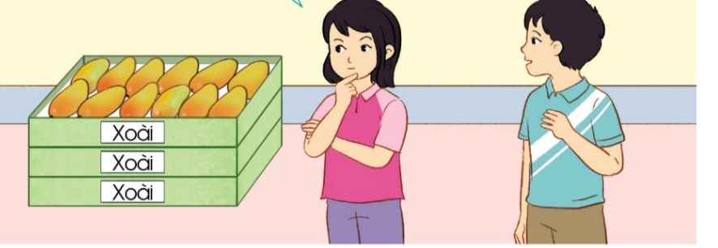  + Tranh vẽ hai bạn nhỏ và hộp đựng các quả xoài.  + Có 3 hộp  + 12 quả.
15ph | 2. Khám phá  - GV nêu bài toán thông qua bức tranh vừa tìm hiểu.  - Mỗi hộp có 12 quả xoài. Hỏi 3 hộp như vậy có bao nhiêu quả xoài?  - Để biết 3 hộp có bap nhiêu quả xoài ta thực hiện phép tính gì? Đó là phép tính nào?  - Để biết 12 x 3 bằng bao nhiêu ta có những cách tính nào?  - Hướng dẫn HS đặt tính:  Viết 12 ở phía trên, viết số 3 ở phía dưới số 12 sao cho số đơn vị thẳng cột với số đơn vị.  Thực hiện tính từ phải sáng trái, nhân lần lượt từng chữ số, từ dưới nhân lên.  - Cho HS nêu lại cách đặt tính và tính .  - GV cho hs làm các phép tính tương tự vào bảng con: 13x3, 22x3….  Chốt:  - Hai phép tính có gì giống nhau?  - Khi thực hiện nhân số có hai chữ số cho số có một chữ số ta làm thế nào?  - Giáo viên chốt:  - Y/C học sinh nhắc lại | - Lắng nghe  - Phép nhân và là phép nhân : 12 x 3.  - Ta lấy 12+12+12 = 36 hoặc đặt tính.  - Lắng nghe và nhắc lại.  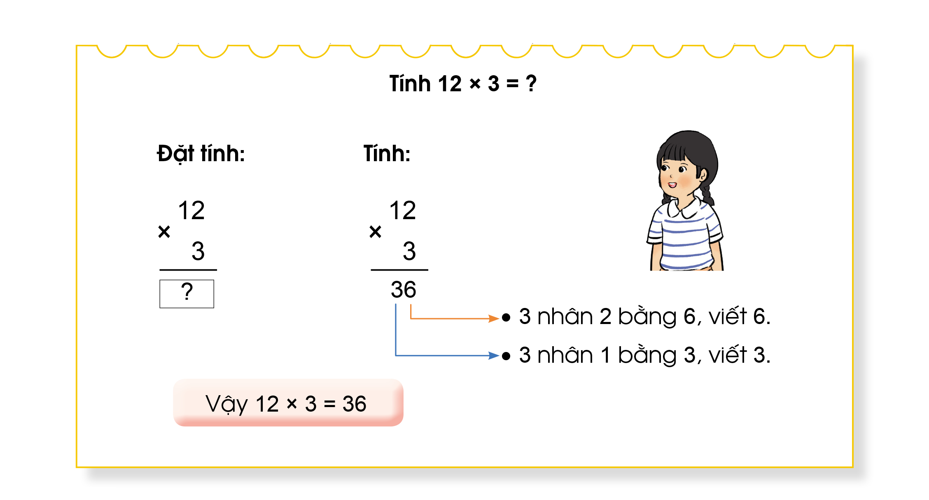  - HS thực hiện  - Nhân số có hai chữ số cho số có một chữ số  - Để thực hiện nhân với số có một chữ số ta phải đặt tính. Viết số thứ nhất ở phía trên, viết số thứ hai ở phía dưới số sao cho số đơn vị thẳng cột với số đơn vị.  Thực hiện tính từ phải sáng trái, nhân lần lượt từng chữ số, từ dưới nhân lên.
 | 2. Luyện tập, thực hành  Bài 1: Tính:  - Y/C 1 bạn đọc đề  - Bài tập yêu cầu làm gì?  - Gọi 1 hs nêu lại cách nhân số có hai chữ số với số có một chữ số.  - Phát phiếu học tập cho 2 bạn cùng bàn.  PHIẾU HỌC TẬP  Nhóm: …  - Y/C HS làm bài theo cặp.  - Mời đại diện 4 bạn lên bảng làm và các nhóm đổi bài cho nhau.  - Mời các nhóm giải thích cách làm.  - GV nhận xét và sữa bài.  - Các phép tính có gì giống nhau?  - Khi thực hiện nhân số có hai chữ số cho số có một chữ số ta làm thế nào?  Bài 2: Đặt tính rồi tính  - Y/c học sinh đọc đề bài  - Bài tập yêu cầu làm gì?  - Gọi HS nêu lại cách đặt tính và tính.  - Chia lớp thành 4 nhóm mỗi nhóm 4- 6 bạn.  - Phát phiếu học tập.  - Trước khi làm bài gọi HS nhắc lại  PHIẾU HỌC TẬP  Nhóm: …  BÀI LÀM  ……….. ………. ………. ……….  ………. ……… ……….. ………  ……….. ………. ……….. ……….  - Y/c các nhóm làm vào phiếu.  - Mời đại diện 4 bạn lên bảng làm và các nhóm đổi bài cho nhau.  - Mời các nhóm giải thích cách làm.  - GV nhận xét và sữa bài.  - Các phép tính có gì giống nhau?  - Khi thực hiện nhân số có hai chữ số cho số có một chữ số ta làm thế nào?  Bài 3:  - Cho học sinh quan sát tranh và hỏi:  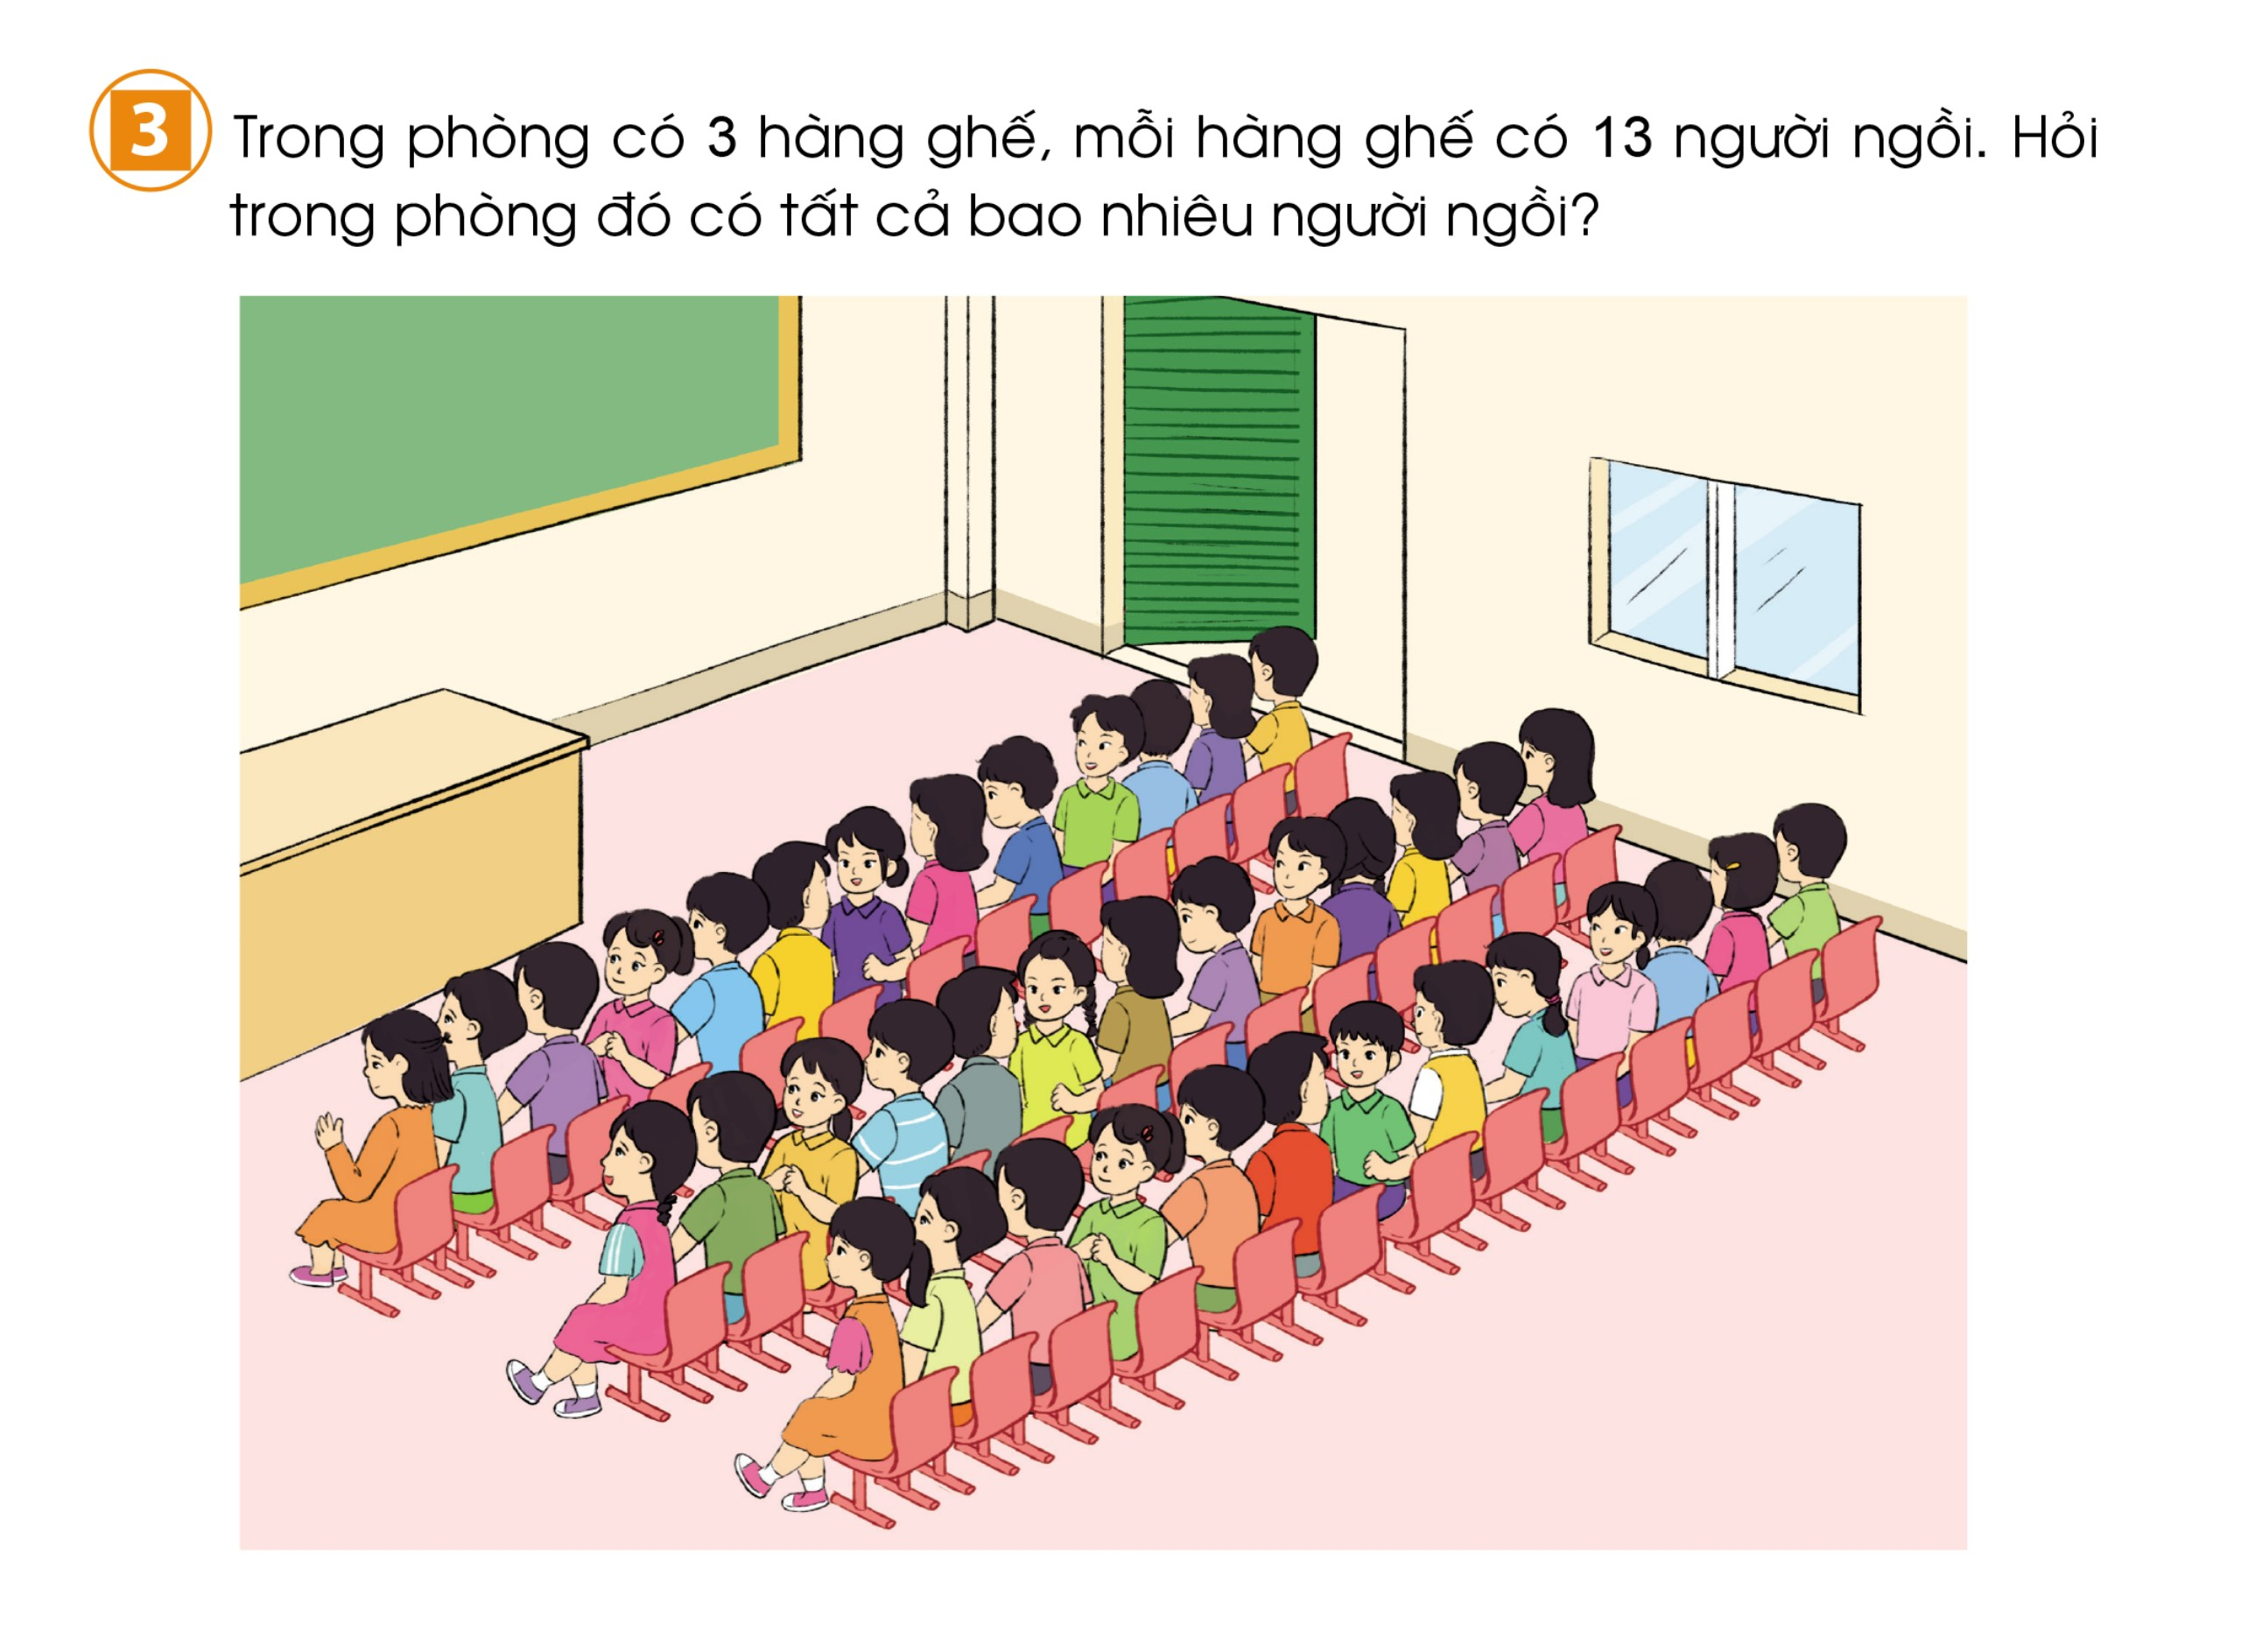  +Tranh vẽ gì?  + Họ đang làm gì?  + Em đếm xem một hàng có bao nhiêu người ngồi và có tất cả bao nhiêu hàng ?  - GV nêu bài toán :  - Y/C hs nêu lại bài toán.  - Hỏi :  + Bài toán cho biết điều gì?  + Bài toán hỏi gì?  - Để biết 3 hàng có bao nhiêu người ngồi ta thực hiện phép gì và đó là phép tính nào?  - Y/C hs là cá nhân vào vở.  - Mời đại diện 2 bạn lên bảng làm.  - GV sữa bài  Bài giải  Phòng học có tất cả số người là :  13x3 = 39 ( người )  Đáp số: 39 người. | - Tính  - Nhân từ phải sang trái, nhân lần lượt các chữ số, từ dưới lên trên.  - HS thực hiện  - 4 HS lên bảng làm.  - HS thực hiện  - Đặt tính rồi tính.  - Để thực hiện nhân với số có một chữ số ta phải đặt tính. Viết số thứ nhất ở phía trên, viết số thứ hai ở phía dưới số sao cho số đơn vị thẳng cột với số đơn vị. Thực hiện tính từ phải sáng trái, nhân lần lượt từng chữ số, từ dưới nhân lên.  - HS thực hiện  - 4 HS lên bảng làm.  - Các bạn học sinh, bàn ghế…  - Các bạn đang ngồi học.  - Một hàng có 13 người ngồi và có 3 hàng.  - Mỗi hàng có 13 người ngồi và có 3 hàng  - Phòng học có bao nhiêu người ngồi ghế ?  - Phép nhân, ta lấy 13 x 3.  - Nhận xét đôi chiếu kết quả
IV. ĐIỀU CHỈNH SAU DẠY:
………………………………………………………………………………………………………………………………………………………………………………
TUẦN 10
MÔN TIẾNG VIỆT
Tiết 70 CHỦ ĐIỂM: YÊU THƯƠNG, CHIA SẺ
LÀM ĐƠN XIN CẤP THẺ ĐỌC SÁCH
Thời gian thực hiện: ngày 10 tháng 11 năm 2023
I. YÊU CẦU CẦN ĐẠT
1. Năng lực đặc thù:
– Dựa vào gợi ý, nói được những điều HS biết (hoặc thích, mong muốn) về thưviện của trường (hoặc thư viện nơi em sinh sống); trình bày các ý rõ ràng, chân thực, thái độ giao tiếp mạnh dạn, tự tin.
- Viết được Đơn xin cấp thẻ đọc sách ở thư viện trường (hoặc thư viện nơi em
sinh sống) theo mẫu cho sẵn. Biết viết hoa tên riêng, không mắc lỗi chính tả.
- Phát triển năng lực văn học: Biết nêu những suy nghĩ cá nhân về thư viện; yêu thích đọc sách.
2. Năng lực chung.
- Năng lực tự chủ, tự học: biết tự giải quyết nhiệm vụ học tập: phát biểu ý kiến, viết đơn theo mẫu.
- Năng lực giải quyết vấn đề và sáng tạo: biết vận dụng những điều đã biết để nói về thư viện; hoàn thành được lá đơn xin cấp thẻ đọc sách đúng thể thức
- Năng lực giao tiếp và hợp tác: biết cách trao đổi, nhận xét về một vấn đề văn hoá.
3. Phẩm chất.
- Phẩm chất chăm chỉ: Chăm chỉ luyện viết, rèn tính cẩn thận, óc thẩm mỹ khi viết chữ.
- Phẩm chất trách nhiệm: Giữ trật tự, học tập nghiêm túc.
II.ĐỒ DÙNG DẠY HỌC.
- Kế hoạch bài dạy, bài giảng Power point.
- SGK và các thiết bị, học liệu phụ vụ cho tiết dạy.
III. CÁC HOẠT ĐỘNG DẠY HỌC CHỦ YẾU
TG | Hoạt động của giáo viên | Hoạt động của học sinh
5p  10p  15p  5p | 1. Khởi động:  - Mục tiêu:  +Tạo KK vui vẻ, phấn khởi trước giờ học.  +Kiểm tra kiến thức đã học của HS ở bài trước.  Cách tiến hành:  - GV cho HS nghe và vận động theo bài hát để khởi động bài học.  - GV Nhận xét, tuyên dương.  - GV dẫn dắt vào bài mới  2. Khám phá.  -Mục tiêu:  + Dựa vào gợi ý, nói được những điều HS biết (hoặc thích, mong muốn) về thưviện của trường (hoặc thư viện nơi em sinh sống);.  - Cách tiến hành:  Hoạt động 1: Chuẩn bị viết đơn.  Hãy nói những điều em biết (hoặc em thích, mong muốn) về thư viện trường em (hoặc thư viện nơi em sống).  - GV mời HS đọc yêu cầu bài.  - GV yêu cầu HS quan sát, đọc gợi ý.  - GV mời cả lớp thảo luận nhóm 2 trả lời câu hỏi.  - GV mời các nhóm trình bày.  - GV mời các nhóm khác nhận xét, trao đổi.  - GV nhận xét, bổ sung.  3. Luyện tập.  -Mục tiêu:  + Viết được Đơn xin cấp thẻ đọc sách ở thư viện trường (hoặc thư viện nơi em  sinh sống) theo mẫu cho sẵn.  + Biết viết hoa tên riêng, không mắc lỗi chính tả..  - Cách tiến hành:  3.1. Hãy hoàn thành Đơn xin cấp thẻ đọc sách ở thư viện trường(hoặc thư viện nơi em sinh sống) theo mẫu sau  - GV giới thiệu về mẫu đơn mời HS viết vào vở ôli.  - GV theo dõi, giúp đỡ các em viết bài.  3.2. Giới thiệu sản phẩm.  - GV mời một số HS đọc kết quả bài làm của mình trước lớp.  - GV mời HS nhận xét  - GV nhận xét, tuyên dương.  - GV thu một số bài chấm và nhận xét cung cả lớp.  4. Vận dụng.  - Mục tiêu:  + Củng cố những kiến thức đã học trong tiết học để học sinh khắc sâu nội dung.  + Vận dụng kiến thức đã học vào thực tiễn.  + Tạo không khí vui vẻ, hào hứng, lưu luyến sau khi học sinh bài học.  + Phát triển năng lực ngôn ngữ.  - Cách tiến hành:  - Khi đến thư viện đọc sách em cần lưu ý điều gì?  - Nhận xét, tuyên dương  - Nhận xét tiết học, dặt dò bài về nhà. | - HS hát  - HS lắng nghe  - 1-2 HS đọc yêu cầu bài.  - HS quan sát, đọc gợi ý  - HS thảo luận nhóm 2.  - Đại diện các nhóm trình bày.  + HS trả lời  - Các nhóm khác nhận xét, trao đổi thêm  HS đọc yêu cầu  - HS viết bài vào vở ôli.  - 1-3 HS đọc bài viết của mình trước lớp  - HS khác nhận xét  - HS nộp vở để GV chấm bài.  + Tuân thủ theo nội quy của thư viện: giữ gìn sách, giữ vệ sinh, đọc xong cần để sách gọn gàng..  - Lắng nghe, rút kinh nghiệm.
IV. ĐIỀU CHỈNH SAU BÀI DẠY
......................................................................................................................................................
......................................................................................................................................................
TUẦN 10
MÔN TỰ NHIÊN VÀ XÃ HỘI
TIẾT 20
CHỦ ĐỀ 2: TRƯỜNG HỌC
Bài 09: ÔN TẬP CHỦ ĐỀ TRƯỜNG HỌC(T2)
Thời gian thực hiện: ngày 10 tháng 11 năm 2023

I. YÊU CẦU CẦN ĐẠT:
1. Năng lực đặc thù: Sau khi học, học sinh sẽ:
- Hệ thống được nội dung đã học về chủ đề Trường học: một số hoạt động kết nối với xã hội; truyền thống nhà trường; khảo sát về sự an toàn của trường học; giữ vệ sinh trường học.
- Củng cố kĩ năng trình bày, chia sẻ thông tin.
2. Năng lực chung.
- Năng lực tự chủ, tự học: Có biểu hiện chú ý học tập, tự giác tìm hiểu bài để hoàn thành tốt nội dung tiết học.
- Năng lực giải quyết vấn đề và sáng tạo: Có biểu hiện tích cực, sáng tạo trong các hoạt động học tập, trò chơi, vận dụng.
- Năng lực giao tiếp và hợp tác: Có biểu hiện tích cực, sôi nổi và nhiệt tình trong hoạt động nhóm. Có khả năng trình bày, thuyết trình… trong các hoạt động học tập.
3. Phẩm chất.
- Phẩm chất nhân ái: Biết phân tích vấn đề và xử lí tình huống liên quan tới việc quan sát phát hiện những gì chưa an toàn, chưa vệ sinh ở trường học.
- Phẩm chất chăm chỉ: Có tinh thần chăm chỉ học tập, luôn tự giác tìm hiểu bài.
- Phẩm chất trách nhiệm: Giữ trật tự, biết lắng nghe, học tập nghiêm túc.
II. ĐỒ DÙNG DẠY HỌC
- Kế hoạch bài dạy, bài giảng Power point.
- SGK và các thiết bị, học liệu phụ vụ cho tiết dạy.
III. HOẠT ĐỘNG DẠY HỌC CHỦ YẾU
TG | Hoạt động của giáo viên | Hoạt động của học sinh
5p | 1. Khởi động:  - Mục tiêu:  + Tạo không khí vui vẻ, khấn khởi trước giờ học.  + Kiểm tra kiến thức đã học của học sinh ở bài trước.  - Cách tiến hành:
 | - GV mở bài hát “Giữ gìn vệ sinh trường lớp” để khởi động bài học.  + GV nêu câu hỏi: trong bài hát nói về những ai?  + Những bạn học sinh trong bài hát đang làm gì?  - GV Nhận xét, tuyên dương.  - GV dẫn dắt vào bài mới | - HS lắng nghe bài hát.  + Trả lời: Bài hát nói về những bạn học sinh.  + Trả lời: Dọn vệ sinh trường lớp.  - HS lắng nghe.
25p | 2. Thực hành:  - Mục tiêu:  + Nhắc nhở và hình thành thói quen giữ vệ sinh trường học cho HS  + Phát hiện chỗ chưa an toàn của cơ sở vật chất của nhà trường và nói với người có trách nhiệm để xử lí.  - Cách tiến hành:
 | Hoạt động 1.Xây dựng cam kết giữ vệ sinh trường hoc. (làm việc chung cả lớp)  - GV mời HS đọc yêu cầu đề bài.  - GV chia sẻ gợi ý và nêu câu hỏi. Sau đó mời học sinh quan sát và trình bày kết quả.  - GV yêu cầu HS thực hiện bài tập vào VBT.  + Xây dựng cam kết giữ vệ sinh trường hoc.  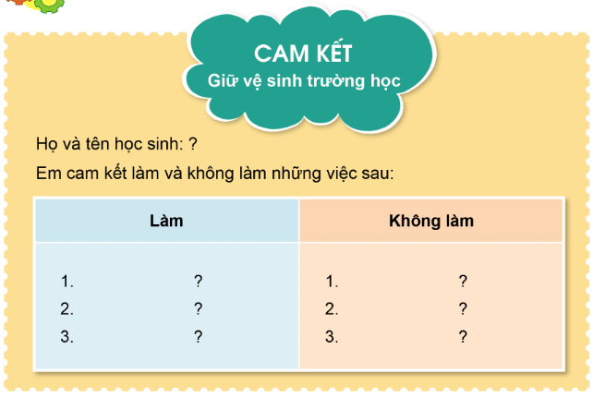  - GV mời các HS khác nhận xét.  - GV nhận xét chung, tuyên dương. |  |  | - 1 Học sinh đọc yêu cầu bài  - Học sinh thực hiện làm trong VBT  - Cả lớp quan sát và trả lời câu hỏi:  + Những việc làm để giữ vệ sinh trường học:  * Vứt rác đúng nơi quy định.  * Quét dọn sân trường.  * Lau bàn ghế và bảng học trước mỗi buổi học.  + Những việc không nên làm để giữ vệ sinh trường học:  * Vứt rác vào gốc cây.  * Khắc tên lên thân cây.  * Vẽ viết ra bàn học.  - HS nhận xét ý kiến của bạn.  - Lắng nghe rút kinh nghiệm.
 | Hoạt động 2.Đóng vai.(làm việc nhóm 2)  - GV mời HS đọc yêu cầu đề bài.  - GV chia sẻ bức tranh và nêu câu hỏi. Sau đó mời học sinh thảo luận nhóm 2, quan sát và trình bày kết quả.  + Em sẽ làm gì khi gặp các tình huống dưới đây?Vì sao?  + Hãy cùng bạn đóng vai xử lí các tình huống đã chọn.  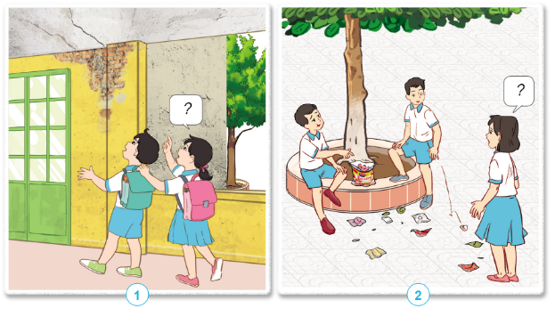  - GV mời các nhóm khác nhận xét.  - GV nhận xét chung, tuyên dương.  - GV tổ chức cho các nhóm đóng vai xử lí tình huống trên lớp.  - GV mời các nhóm khác nhận xét.  - GV nhận xét từng nhóm, tuyên dương nhóm đóng vai tốt. |  | - 1 Học sinh đọc yêu cầu bài  - Học sinh chia nhóm 2, đọc yêu cầu bài và tiến hành thảo luận.  - Đại diện các nhóm trình bày:  + Nếu gặp các tình huống, em sẽ:  *Tình huống 1: Khi thấy tường và trần của lớp học có dấu hiệu bị nứt và bong tróc, em phải ngay lập tức báo cho thầy cô giáo hoặc bác bảo vệ để khắc phục ngay lập tức. Nếu không các mảng tường có thể sẽ gây nguy hiểm cho các bạn học sinh vì không được sửa chữa kịp thời.  *Tình huống 2: Khi thấy 2 bạn nam vứt rác bừa bãi ra sân trường và gốc cây, em sẽ ra nhắc nhở các bạn làm thế là vi phạm nội quy của trường và làm mất mĩ quan trường học. Nếu hai bạn không nghe em có thể báo với thầy cô giáo để kịp thời nhắc nhở.  - Đại diện các nhóm nhận xét.  - Lắng nghe rút kinh nghiệm.  + Các nhóm lên đóng vai xử lí các tình huống.  - Đại diện các nhóm nhận xét.  - Lắng nghe rút kinh nghiệm.
5p | 3. Vận dụng.  - Mục tiêu:  + Củng cố những kiến thức đã học trong tiết học để học sinh khắc sâu nội dung.  + Vận dụng kiến thức đã học vào thực tiễn.  + Tạo không khí vui vẻ, hào hứng, lưu luyến sau khi học sinh bài học.  - Cách tiến hành:
 | - GV cho HS nêu lại những bài đã học và nội dung của các bài đó trong Chủ đề: Trường học.  - Nhận xét sau tiết dạy, dặn dò về nhà. |  |  |  | - Học sinh nhắc lại.  - Học sinh lắng nghe
IV. ĐIỀU CHỈNH SAU BÀI DẠY:
.......................................................................................................................
......................................................................................................................
....................................................................................................................

TUẦN 10
MÔN MĨ THUẬT
Tiết 10

BÀI 5: HÌNH DÁNG CƠ THỂ EM ( tiết 2)
Thời gian thực hiện: ngày 10 tháng 11 năm 2023

I. MỤC TIÊU BÀI HỌC
I. Năng lực mĩ thuật
Bài học giúp HS đạt được một số yêu cầu sau:
– Nhận biết được hình dáng cơ thể người và liên hệ với một số hình cơ bản; phân biệt dáng người tư thế tĩnh và tư thế động.
– Bước đầu biết sử dụng hình cơ bản để tạo được dáng người ở tư thế tĩnh và động theo ý thích.
– Trưng bày và chia sẻ được cảm nhận về sản phẩm dáng người động của mình, của bạn.
2. Năng lực chung và năng lực đặc thù khác
Bài học góp phần hình thành, phát triển ở HS một số NL chung và NL tính toán, NL thể chất thông một số biểu hiện như: Vận dụng kiến thức về tỉ lệ, hình học phẳng dạng cơ bản trong môn toán để thực hành, tạo sản phẩm; sử dụng công cụ an toàn; có ý thức và hành động bảo vệ sức khỏe cho mình và mọi người…
3. Phẩm chất
Bài học góp phần bồi dưỡng ở học sinh đức tính chăm chỉ, trách nhiệm, lòng nhân ái, như: Chuẩn bị được một số vật liệu, dụng cụ để thực hành tạo sản phẩm; Yêu quý bản thân và chăm chỉ tập thể dục nâng cao sức khỏe; biết giữ vệ sinh cá nhân và lớp học trong và sau khi thực hành; tôn trọng cách tạo dáng người tư thế động của bạn bè…
II. ĐỒ DÙNG, THIẾT BỊ DH
- HS: Giấy màu, màu vẽ, bút chì, tẩy….
- GV: Máy tính, máy chiếu, các hình ảnh liên quan đến nội dung bài học, nhạc bài hát “ Ồ sao bé không lắc’’. Giấy màu, màu vẽ, bút chì,…
III. CÁC HOẠT ĐỘNG DẠY HỌC CHỦ YẾU

TG | Hoạt động chủ yếu của GV | Hoạt động của học sinh
7P | 1. Quan sát, nhận biết
 | 1.1. Giới thiệu dáng người tư thế tĩnh và động (Sử dụng hình 1 và 2, SGK, tr.21):  - Yêu cầu HS quan sát, thảo luận, trả lời câu hỏi: Chỉ ra sự khác nhau về tư thế dáng người ở hình 1 và hình 2?  - Thực hiện đánh giá…  - Tổ chức Hs trải nghiệm: Tạo dáng người tư thế tĩnh và động  - Tóm tắt … | - Thảo luận: Nhóm đôi  - Trả lời câu hỏi  - Nhận xét trả lời của bạn và bổ sung.  - Một số HS lên tạo dáng tư thế tĩnh và động; các bạn khác chia sẻ, nhận xét, bổ sung.
 | 1.2. Giới thiệu đặc điểm hình dáng bên ngoài cơ thể người và liên hệ với một số hình cơ bản (sử dụng hình 3 và 4, SGK, tr.21):  - Yêu cầu quan sát, trả câu hỏi: Chỉ ra các hình cơ bản ở hình 3 tương ứng với mỗi bộ phận chính của hình dáng bên ngoài cơ thể người, kết hợp với hình 4?  - Tổ chức Hs chia sẻ, nhận xét, bổ sung câu trả lời.  - Nhận xét chia sẻ của HS và giới thiệu rõ hơn đặc điểm một số bộ phận chính của hình dáng bên ngoài của cơ thể người tương ứng với hình cơ bản như: đầu có dạng hình tròn; cổ thân, tay, chân có dạng hình chữ nhật...  - Tóm tắt và chốt kiến thức: Sử dụng câu chốt trong SGK. | - Quan sát, thảo luận, trả lời câu hỏi  - Nhận xét, bổ sung câu trả lời của bạn.  - 4 HS thể hiện cho cả lớp đoán về dáng mình tạo. (Dáng tĩnh và dáng động)  - Các HS không tham gia trải nghiệm: Quan sát, trả lời, nhận xét, bổ sung.
22P | 2. Thực hành, sáng tạo
 | 2.1. Tạo dáng người tư thế đứng yên (dáng tĩnh) và tư thế động  a. Tổ chức HS quan sát video và yêu cầu HS nêu các bước tạo hình dáng tĩnh.  - Nhận xét câu trả lời, bổ sung của Hs, kết hợp trình chiếu các hình 1, 2, 3 (SGK, trang 22) và giới thiệu rõ hơn các - Kích thích HS hứng thú với tạo dáng người tư thế động từ dáng người tư thế tĩnh vừa vẽ. | - Quan sát  - Thảo luận nhóm 4 và nêu cách thực hành  - Nhận xét trả lời của bạn và bổ sung  - Quan sát, nghe Gv hướng dẫn thực hành. Có thể nêu câu hỏi
 | b. Tổ chức HS quan sát video và yêu cầu HS nêu các bước tạo hình dáng động  - Nhận xét câu trả lời, bổ sung của Hs, kết hợp trình chiếu các hình 1, 2, 3, 4 (SGK, trang 22) và giới thiệu, thị phạm một số thao tác - Giới thiệu thêm một số sản phẩm dáng người tư thế động khác nhau, gợi mở HS chia sẻ. | - Quan sát video  - Nêu các bước thực hành  - Nhận xét trả lời của bạn và bổ sung  - Quan sát, nghe Gv thị phạm, giới thiệu. Có thể nêu câu hỏi
 | 2.2. Tổ chức HS thực hành, thảo luận  - Giao nhiệm vụ tiết 1 cho HS:  + Thực hành: Vẽ tạo dáng tĩnh và cắt, sắp xếp tạo dáng động theo ý thích.  + Quan sát các bạn trong nhóm và trao đổi, chia sẻ về ý tưởng tạo dáng động của mình, hỏi ý tưởng của bạn…  - Quan sát HS thực hành, trao đổi…  - Gợi mở HS: Có thể vẽ thêm hình ảnh yêu thích (mây, trời chim, cây, hoa…) ở sản phẩm tạo hình dáng động. | - Thực hành tạo sản phẩm cá  nhân  - Quan sát, trao đổi với bạn trong nhóm
4P | 3. Cảm nhận, chia sẻ
 | - Tổ chức HS trưng bày sản phẩm và quan sát, gợi mở nội dung HS nhận xét, chia sẻ.  - Tóm tắt, trao đổi chia sẻ của HS, nhận xét kết quả thực hành; gợi nhắc nội dung chính của tiết học và liên hệ bồi dưỡng phẩm chất… | - Trưng bày sản phẩm  - Quan sát các sản phẩm  - Chia sẻ cảm nhận
2P | 4. Vận dụng
 | - Em có thể tự làm thêm một số sản phẩm dáng người từ chất liệu khác như: vẽ, nặn, xé dán...  - Nhắc Hs bảo quản sản phẩm và có thể mang sản phẩm làm ở nhà  đến lớp để tạo sản phẩm nhóm ở tiết 2. | Nghe, chia sẻ cách tạo thêm sản phẩm mĩ thuật tại nhà.
Nội dung điều chỉnh bổ sung sau tiết dạy ( nếu có)……..

TUẦN 10
MÔN HOẠT ĐỘNG TRẢI NGHIỆM
Tiết 30 CHỦ ĐỀ: EM YÊU LAO ĐỘNG
Sinh hoạt cuối tuần: TRÒ CHƠI MẢNH GHÉP NGÔI NHÀ
BDĐV: TÓM TẮT VỀ ANH HÙNG LIỆT SĨ KIM ĐỒNG.
Thời gian thực hiện: ngày 10 tháng 11 năm 2023
I. YÊU CẦU CẦN ĐẠT
1. Năng lực đặc thù:
- Phát triển được khả năng tư duy thiết kế về không gian.
- Vui vẻ, gắn kết cùng các bạn trong lớp.
- Biết tiểu sử tóm tắt về anh hùng liệt sĩ Kim Đồng.
2. Năng lực chung.
- NL tự chủ, tự học: Biết chuẩn bị các đồ dùng, vật dụng để tham gia trò chơi cùng các bạn.
- NL giải quyết vấn đề và sáng tạo: Biết sắp xếp các đồ dùng, vật dụng vào vị trí phù hợp trong bức tranh ngôi nhà.
- NL giao tiếp và hợp tác: Biết chia sẻ với bạn về hiểu biết của mình về cách trang trí lớp học.
3. Phẩm chất.
- PC nhân ái: Tôn trọng bạn, biết lắng nghe những chia sẻ về ý tưởng biểu diễn trang phục theo phong cách.
- PC chăm chỉ: Chịu khó tìm hiểu cách trình diễn trang phục để chia sẻ với các bạn những ý tưởng sáng tạo.
- PC trách nhiệm: Làm việc tập trung, nghiêm túc, có trách nhiệm với lựa chọn của bản thân.
II. ĐỒ DÙNG DẠY HỌC
- Kế hoạch bài dạy, bài giảng Power point.
- SGK và các thiết bị, học liệu phụ vụ cho tiết dạy.

III. CÁC HOẠT ĐỘNG DẠY HỌC CHỦ YẾU
TG | Hoạt động của giáo viên | Hoạt động của học sinh
3p  10p  7p  10p  5p | 1. Khởi động:  * Mục tiêu:  - Tạo không khí vui vẻ, phấn khởi trước giờ học.  * Cách tiến hành:  - GV mở bài hát “Nhà của tôi” để khởi động bài học.  + GV cùng trao đổi với HS về nội dung bài hát.  - GV Nhận xét, tuyên dương.  - GV dẫn dắt vào bài mới.  2. Sinh hoạt cuối tuần:  * Mục tiêu: Đánh giá kết quả hoạt động trong tuần, đề ra kế hoạch hoạt động tuần tới.  * Cách tiến hành:  HĐ 1: Đánh giá KQ cuối tuần. ( nhóm 2)  - GV yêu cầu lớp Trưởng (hoặc lớp phó học tập) đánh giá kết quả hoạt động cuối tuần.  + Kết quả sinh hoạt nền nếp.  + Kết quả học tập.  + Kết quả hoạt động các phong trào.  +HS tự giác nêu những lỗi mình đã phạm phải trong tuần. Xin lỗi và nêu cách khắc phục trong tuần tới.  - GV mời các nhóm nhận xét, bổ sung.  - GV nhận xét chung, tuyên dương.  HĐ 2: Kế hoạch tuần tới. (nhóm 4)  - GV YC lớp Trưởng (hoặc lớp phó học tập) triển khai kế hoạch hoạt động tuần tới. YC các nhóm thảo luận, nhận xét, bổ sung các nội dung trong kế hoạch.  + Thực hiện nền nếp trong tuần.  + Thi đua học tập tốt.  + Thực hiện các hoạt động các phong trào.  - GV mời các nhóm nhận xét, bổ sung.  - GV nx, thống nhất, và biểu quyết hành động.  3. Sinh hoạt chủ đề.  * Mục tiêu:  - Học sinh Phát triển được khả năng tư duy thiết kế về không gian.  - Vui vẻ, gắn kết cùng các bạn trong lớp  * Cách tiến hành:  HĐ 3. Trò chơi “Mảnh ghép ngôi nhà”. (theo nhóm)  - GV tổ chức cho HS tham gia trò chơi: Thảo luận  4. BD ĐV  * Mục tiêu: Biết tóm tắt về a/hùng liệt sĩ Kim Đồng.  * Cách tiến hành:  - GV cho hs nêu tóm tắt về a/hùng liệt sĩ Kim Đồng.  Anh Kim Đồng tên thật là Nông Văn Dền, người dân tộc Nùng, sinh năm 1929 Ở Thôn Nà Mạ, Xã Xuân Hòa , Huyện Hà Quảng, Tỉnh Cao Bằng. Cha anh bị thực dân Pháp Bắt đi Phu và bị chết. Kim Đồng theo cách mạng làm liên lạc, là một trong 5 đội viên đầu tiên của đội.  Trong một lần đi liên lạc về giữa đường gặp địch phục kích, Kim Đồng nhanh trí nhử cho địch nổ súng về phía mình. Nhờ tiếng súng báo động ấy các đồng chí cán bộ ở gần đó đã nhanh chóng thoát lên rừng. Kim Đồng đã anh dũng hy sinh tại một địa điểm gần ngay ở suối Lê Nin. Hôm ấy là ngày 15/2/1943, anh vừa tròn 14 tuổi. Anh được nhà nước ta phong tặng danh hiệu “ Anh hùng lực lượng vũ trang ”  4. Vận dụng.  * Mục tiêu:  + Củng cố những kiến thức đã học.  + Vận dụng kiến thức đã học vào thực tiễn.  + Tạo không khí vui vẻ, hào hứng, lưu luyến sau khi học xong bài học.  *Cách tiến hành:  - GV nêu yêu cầu và hướng dẫn học sinh về nhà thực hiện công việc mình đã lập trong thời gian biểu.  - Nhận xét sau tiết dạy, dặn dò về nhà. | - HS lắng nghe.  -HS trả lời về nội dung bài hát.  - HS lắng nghe.  - Lớp Trưởng (hoặc lớp phó học tập) đánh giá kết quả hoạt động cuối tuần.  - Một số nhóm nhận xét, bổ sung.  - HS  - Lắng nghe rút kinh nghiệm.  - 1 HS nêu lại nội dung.  - Lớp Trưởng (hoặc lớp phó học tập) triển khai kế hoạt động tuần tới.  - HS thảo luận nhóm 4: Xem xét các nội dung trong tuần tới, bổ sung nếu cần.  - Một số nhóm nhận xét, bổ sung.  - Cả lớp biểu quyết hành động bằng giơ tay.  -HS chia sẻ kết quả thời gian biểu của bản thân theo gợi ý của GV.  - Lắng nghe, rút kinh nghiệm.  -HS nêu cảm nghĩ.  - HS chú ý lắng nghe.  - HS tóm tắt được tiểu sử anh hùng liệt sĩ Kim Đồng.  - HS chú ý lắng nghe.
IV. ĐIỀU CHỈNH SAU BÀI DẠY:
................................................................................................................................................................
.................................................................................................................................................

